POROČILO O IZVAJANJU

PROGRAMA UPRAVLJANJA OBMOČIJ NATURA 2000 (2015 do 2020)

za leto 2018

December 2019

KAZALO

1) UVOD 6
2) POROČANJE O IZVAJANJU PROGRAMA UPRAVLJANJA OBMOČIJ NATURA 2000 8
3) IZVAJANJE PROGRAMA UPRAVLJANJA OBMOČIJ NATURA 2000 10
3.1 Ukrepi varstva narave 13
3.2 Ukrepi v sektorju gozdarstvo 20
3.3 Ukrepi v sektorju lovstvo 27
3.4 Ukrepi v sektorju ribištvo 28
3.5 Ukrepi prilagojene kmetijske prakse 30
3.6 Ukrepi upravljanja voda 34
3.7 Varstvo kulturne dediščine 35
3.8 Mehanizem prostorskega načrtovanja 36
3.9 Nadzor 37
3.10 Monitoringi in raziskave 39
3.11 Ostali ukrepi 40
4) ANALIZA DOSEGANJA CILJEV PUN 2015 – 2020 41
5) ZAKLJUČKI 45
5.1 Zaključki glede priprave poročil o izvajanju PUN 45
5.2 Preliminarni zaključki glede izvajanja ukrepov PUN 46
5.3 Preliminarni zaključki glede doseganja ciljev PUN 49

KAZALO SLIK
Slika 1: Število zastavljenih ukrepov PUN (2015 – 2020) po sektorjih in njihovo izvajanje v letu 2018. 11
Slika 2: Stopnja izvajanja ukrepov PUN (2015 – 2020) v letu 2018. 12
Slika 3: Primerjava izvajanja ukrepov PUN (2015 – 2020) med obdobjema 2015-17 in 2015-2018. 12
Slika 4: Deleži izvedbe ukrepov PUN (2015 – 2020) v letu 2018 po posameznih sektorjih. 13
Slika 5: Izvajanje ukrepov PUN (2015 – 2020) znotraj sektorja varstvo narave v letu 2018. 14
Slika 6: Izvajanje ukrepov PUN (2015 – 2020), kjer je odgovorni nosilec MOP ali ARSO – leto 2018. 15
Slika 7: Izvajanje ukrepov PUN (2015-2020) v letu 2018, kjer so odgovorni nosilci upravljavci zavarovanih območij. 16
Slika 8: Izvajanje ukrepov PUN (2015 -2020) po posameznih zavarovanih območjih – leto 2018. 17
Slika 9: Izvajanje ukrepov PUN (2015-2020) v letu 2018, kjer je odgovorni nosilec izvajanja ZRSVN. 20
Slika 10: Shema prilagojenega gozdnogospodarskega načrtovanja. 21
Slika 11: Izvajanje ukrepov PUN (2015 – 2020) znotraj sektorja gozdarstvo v obdobju 2015 - 2018. 23
Slika 12: Odmrla in odmirajoča drevesa. 24
Slika 13: Ohranjenost gozdov glede na delež drevesnih vrst, ki so tuje v naravni sestavi gozdne združbe na kompleksnih območjih Natura 2000. 25
Slika 14: Izvedeni ukrepi Natura 2000 v obdobju 2015 – 2019 (31.3.2019). 26
Slika 15: Gozdovi brez gospodarjenja in z omejenim gospodarjenjem. 27
Slika 17: Izvajanje ukrepov PUN (2015 – 2020) znotraj sektorja ribištvo v obdobju 2015 - 2018. 30
Slika 18: Izvajanje po skupinah ukrepov prilagojene kmetijske prakse v letu 2018. OOTT = ohranjanje okoljsko občutljivega travinja; HAB, MET, STE, VTR = KOPOP ukrepi s ciljnimi vrednostmi v PUN; EK, VOD, KRA = KOPOP ukrepi brez ciljnih vrednosti v PUN. 30
Slika 19: Doseganje ciljnih vrednosti KOPOP operacij (PUN 6.3 »Ciljne površine KOPOP«) PUN 2015 – 2020 v letu 2018. 32
Slika 19: Doseganje ciljnih vrednosti ptic znotraj posameznih Natura 2000 območij. 43
Slika 19: Doseganje ciljnih vrednosti netopirjev, metuljev in habitatnih tipov znotraj posameznih Natura 2000 območij. 44

KAZALO PREGLEDNIC
Preglednica 1: Šifrant izvajanja ukrepov PUN v letu 2018, ki se uporablja v preglednici PUN 6.1. »Cilji in ukrepi_izvajanje 2018«. 10
Preglednica 2: Izdelava naravovarstvenih smernic od leta 2015 do 2018/2019. 22
Preglednica 3: Doseganje vpisa v KOPOP ukrepe (v letu 2018) skladno s ciljnimi vrednosti določenimi v prilogi PUN 6.3 »Ciljne površine KOPOP«. 32
Preglednica 4: Doseganje podrobnejših varstvenih ciljev velikosti populacij nekaterih vrst netopirjev, ptic in metuljev ter površin izbranih negozdnih habitatnih tipov v letu 2018. 42
SEZNAM UPORABLJENIH OKRAJŠAV

ARSKTRP Agencija Republike Slovenije za razvoj podeželja in kmetijske trge
ARSO Agencija Republike Slovenije za okolje
CPVO celovita presoja vplivov na okolje
CRP Ciljni raziskovalni programi
DKOP dobri kmetijski in okoljski pogoji
DRSV Direkcija Republike Slovenije za vode
ESSR Evropski sklad za regionalni razvoj
EU Evropska unija
GGN gozdno gospodarski načrt
GGE gozdno gospodarska enota
Gorička krajina Vzdrževanje kmetijske krajine za ptice in metulje na Goričkem (ESSR projekt) https://www.park-goricko.org/go/1106/Goricka-krajina
ION Inšpekcija za okolje in naravo
IRSKGLR Inšpektorat Republike Slovenije za kmetijstvo, gozdarstvo, lovstvo in ribištvo
ITV invazivne tujerodne vrste
IRSOP Inšpektorat Republike Slovenije za okolje in prostor
JZ KP Javni zavod Kozjanski park
JZ KPG Javni zavod Krajinski park Goričko
JZ KPK Javni zavod Krajinski park Kolpa
JZ KPLB Javni zavod Krajinski park Ljubljansko barje
JZ KPS Javni zavod Krajinski park Strunjan
JZ PŠJ Javni zavod Park Škocjanske jame
JZ TNP Javni zavod Triglavski narodni park
KOPOP kmetijsko-okoljska-podnebna plačila (v okviru Programa razvoja podeželja)
KPSS Krajinski park Sečoveljske soline
KRAS.RE.VITA Izboljšanje stanja naravovarstveno najpomembnejših delov travišč in barjanskih površin na Cerkniškem jezeru in Planinskem polju (ESSR projekt) http://www.kras.notranjski-park.si/
LIFE Finančni instrument Evropske unije za okolje in naravo LIFE
LIFE Kočevsko Ohranjanje območij Natura 2000 Kočevsko (LIFE13 NAT/SI/000314) http://life-kocevsko.eu/
LIFE Stržen Izboljšanje stanja območij Natura 2000 na presihajočem Cerkniškem jezeru z renaturacijo struge Stržena (LIFE16 NAT/SI/000708) http://life.notranjski-park.si/sl/
LIVEDRAVA Obnova rečnega ekosistema nižinskega dela Drave v Sloveniji (LIFE11 NAT/SI/882) http://livedrava.ptice.si/
MGRT Ministrstvo za gospodarski razvoj in tehnologijo
MKGP Ministrstvo za kmetijstvo, gozdarstvo in prehrano
MOP Ministrstvo za okolje in prostor
Nat2Care Spodbujanje skupnosti za ohranjanje in obnavljanje čezmejnih območij Natura 2000 (Interreg V-A Italija-Slovenija) https://www.ita-slo.eu/sl/nat2care
NRP Notranjski regijski park
NUV Načrt upravljanja voda
območja Natura posebna varstvena območja (Natura območja) in potencialna posebna ohranitvena območja (potencialna Natura območja)
OOTT okoljsko občutljivo trajno travinje
PoLJUBA Obnovitev in ohranjanje mokrotnih habitatov na območju Ljubljanskega barja (ESSR projekt) https://www.poljuba.si/
PUN Program upravljanja območij Natura 2000 (2015-2020)
RGN ribiško-gojitveni načrt
SPA Natura 2000 območje, določeno na podlagi direktive o pticah (Special protected areas – posebno ohranitveno območje)
SAC Natura 2000 območje, določeno na podlagi habitatne direktive (Special Area of Conservation – posebno območje varstva)
VrH Julijcev Izboljšanje stanja vrst in habitatnih tipov v Triglavskem narodnem parku (ESSR) https://www.tnp.si/sl/javni-zavod/projekti/vrh-julijcev-izboljsanje-stanja-vrst-in-habitatnih-tipov-v-triglavskem-narodnem-parku/
ZGS Zavod za gozdove Slovenije
ZON Zakon o ohranjanju narave
ZRSVN Zavod Republike Slovenije za varstvo narave
ZZRS Zavod za ribištvo Slovenije

UVOD

Zakon o varstvu okolja (Uradni list RS, št. 39/06 - uradno prečiščeno besedilo, 49/06 - ZMetD, 66/06 - odl. US, 33/07 - ZPNačrt, 57/08 - ZFO-1A, 70/08, 108/09, 108/09 - ZPNačrt-A, 48/12, 57/12 in 92/13, 56/15, 102/15, 30/16, 61/17 – GZ, 21/18 – ZNOrg in 84/18 – ZIURKOE; v nadaljevanju: ZVO-1) vzpostavlja sistemski okvir za ohranjanje narave, bistveni del katere je ohranjanje biotske raznovrstnosti. Ohranjanje narave je torej vpeto v sistem varstva okolja s skupnim načrtovanjem in programiranjem, združenimi postopki okoljskih presoj, skupnim urejanjem spremljanja stanja okolja, obveščanjem javnosti o okoljskih podatkih in dostopu do njih, okoljskimi dajatvami za rabo naravnih dobrin, nevladnimi organizacijami na področju varstva okolja, ki delujejo v javnem interesu, in urejanjem koncesij na naravnih dobrinah.

Zakon o ohranjanju narave (Uradni list RS, št. 96/04 - uradno prečiščeno besedilo, 61/06 - ZDru-1, 8/10 - ZSKZ-B in 46/14, 21/18 – ZNOrg in 31/18; v nadaljevanju: ZON) v prvem (1) odstavku 33. člena navaja: »Posebno varstveno območje (območje Natura 2000) je ekološko pomembno območje, ki je na ozemlju EU pomembno za ohranitev ali doseganje ugodnega stanja ptic (v nadaljnjem besedilu: posebno območje varstva) in drugih živalskih ter rastlinskih vrst, njihovih habitatov in habitatnih tipov (v nadaljnjem besedilu: posebno ohranitveno območje). Posebna varstvena območja tvorijo evropsko ekološko omrežje, imenovano Natura 2000.« V naslednjem odstavku istega 33. člena ZON dodaja: »Vlada po predhodnem mnenju samoupravnih lokalnih skupnosti, na katerih ozemlju leži predlagano posebno varstveno območje, določi posebna varstvena območja na območju države in varstvene cilje na teh območjih ter predpiše varstvene usmeritve za ohranitev ali doseganje ugodnega stanja vrst, njihovih habitatov in habitatnih tipov ter zagotavlja njihovo varstvo z ukrepi varstva naravnih vrednot na podlagi tega zakona. Ohranjanje posebnih varstvenih območij se zagotavlja tudi z ukrepi po drugih predpisih, ki lahko prispevajo k njihovi ohranitvi, kamor se uvrščajo tudi načrti trajnostnega gospodarjenja oziroma upravljanja naravnih dobrin. Ukrepi se določijo s posebnim programom upravljanja, ki ga sprejme vlada v skladu s petim odstavkom 94. člena tega zakona.«

Uredba o posebnih varstvenih območjih (območjih Natura 2000) (Uradni list RS, št. 49/04, 110/04, 59/07, 43/08, 8/12, 33/13, 35/13 - popr., 39/13 - odl. US in 3/14, 21/16 in 47/18) določa posebna območja varstva oziroma območja Natura 2000, varstvene cilje na teh območjih in varstvene usmeritve za ohranitev ali doseganje ugodnega stanja rastlinskih in živalskih vrst, njihovih habitatov in habitatnih tipov, katerih ohranjanje je v interesu Evropske unije, ter druga pravila ravnanja za ohranjanje teh območij. Uredba v svojem 12. in 13. členu določa programu upravljanja Natura območij, ki je operativni načrt s področja ohranjanja narave, ki ga sprejme vlada, na predlog ministrstva v skladu s predpisi s področja ohranjanja narave. Program upravljanja se praviloma sprejme za obdobje sedmih let, lahko pa tudi za drugačno obdobje, glede na ugotovljeno dejansko stanje in oceno zahtevnosti načrtovanih ukrepov.

Vlada Republike Slovenije je obstoječi Program upravljanja območij Natura 2000 (2015 do 2020) sprejela s sklepom Vlade Republike Slovenije št. 00719-6/2015/13 z dne 9. 4. 2015, nato pa je bil program spremenjen s sklepom Vlade Republike Slovenije št. 00719-12/2015/4 z dne 28. 5. 2015 ter dopolnjen in spremenjen s sklepom Vlade Republike Slovenije št. 35600-1/2016/3 z dne 24. 3. 2016 (v nadaljevanju PUN). Vlada Republike Slovenije je s sklepom št. 00719-6/2015/13 naložila ministrstvom in drugim državnim organom ter nosilcem javnih pooblastil, ki so v PUN določeni kot izvajalci ukrepov, da do izteka programskega obdobja te ukrepe izvedejo.

Program upravljanja območij Natura 2000 (2015 do 2020) v skladu z Uredbo o posebnih varstvenih območjih (območjih Natura 2000) v obsežni prilogi določa podrobne varstvene cilje za vsako posamično območje Natura 2000 in varstvene ukrepe oziroma usmeritve za njihovo doseganje ter izvajalce teh ukrepov oz. usmeritev. Iz nabora z zakonodajo določenih ukrepov določa tiste varstvene ukrepe, ki so potrebni za doseganje varstvenih ciljev območij Natura, nadalje ureja njihovo vključevanje v zakonske ukrepe, upravne ukrepe, pogodbene ukrepe, v največ primerih pa vključevanje v druge načrte (npr. načrt upravljanja zavarovanega območja, gozdnogospodarske načrte, načrte upravljanja ribištva oz. ribiško gojitvene načrte, načrt upravljanja z vodami). V prilogi 6.1 »cilji in ukrepi« je več kot 15.000 vrstic z navedbami varstvenih ciljev ter varstvenih ukrepov oziroma usmeritev, ki se vežejo na vrste oziroma habitatne tipe znotraj posameznih območij Natura 2000.

Poleg tega je Vlada Republike Slovenije 1. 3. 2018 s sklepom št. 35600-1/2018/4 naložila ministrstvom in drugim državnim organom ter nosilcem javnih pooblastil, da o izvedbi ukrepov iz PUN podrobno poročajo Ministrstvu za okolje in prostor (v nadaljevanju MOP) najpozneje do 30. maja tekočega leta za preteklo koledarsko leto. Ministrstvo za okolje in prostor na podlagi takšnega podrobnejšega poročanja pripravi skupno poročilo, ki ga pošlje Vladi Republike Slovenije v seznanitev do 30. septembra tekočega leta za preteklo koledarsko leto. O izvedbi ukrepov iz PUN za obdobje 2015 do 2017 se je Vlada Republike Slovenije podrobneje seznanila v novembru 2018. Zaradi poznega prejema poročil, zahtevnosti procesa priprave poročila in izvajanja dela preko projekta LIFE-IP NATURA.SI (glej naslednje poglavje) je ta proces trajal nekoliko dlje od prvotno načrtovanega.

POROČANJE O IZVAJANJU PROGRAMA UPRAVLJANJA OBMOČIJ NATURA 2000

MOP si je za cilj zadal dokaj podrobno, sistematično in poenoteno poročanje o izvajanju varstvenih ukrepov oz. usmeritev in ciljev, ki so podani v Programu upravljanja območij Natura 2000 (PUN) (2015 – 2020), in sicer gre za vsebinsko poročanje z eksaktno opredelitvijo izvajanja vsakega posameznega ukrepa in s prvim poročanjem o doseganju ciljev PUN. Izvajanje ukrepov in doseganje ciljev je navedeno v preglednici PUN 6.1 »Cilji in ukrepi«_izvajanje 2018. Preglednica v osnovi obsega preko petnajst tisoč vrstic, vrstic z ukrepi oz. usmeritvami je preko 13-tisoč. Preostale vrstice (število) določajo varstvene cilje, za doseganje katerih trenutno ni predvideno izvajanje ukrepov.

MOP je na podlagi strukture PUN (priloge PUN 6.1) skupaj z Zavodom RS za varstvo narave (v nadaljevanju ZRSVN) v letu 2017 razvil format za poročanje skladno s sklepom Vlade. Ta format temelji na poročanju o izvajanju vsakega od 13.404 ukrepov oz. usmeritev in je v obliki poenotenih tabel. Ministrstva in drugi državni organi ter nosilci javnih pooblastil, ki so v PUN določeni kot izvajalci ukrepov, so o izvedbi ukrepov iz PUN podrobno poročali Ministrstvu za okolje in prostor na različne načine, kot sledi v nadaljevanju.

Večina državnih organov oz. nosilcev javnih pooblastil je poročilo o izvajanju PUN pripravilo za svoj sektor in izpolnjeno preglednico posredovalo na MOP. Nosilci za pripravo tega poročila imajo zelo različne načine poročanja o svojem delu. Glede na izkušnje iz preteklega leta se je poročanje pri določenih organih izpopolnilo. Kljub temu pa pri nekaterih nosilcih še vedno ni bilo mogoče spremeniti programov dela in zagotoviti takšnega obsega in načina dela, ki bi omogočal podroben prenos podatkov iz njihovih podatkovnih baz oz. informacijskih virov v pripravljeno preglednico PUN. MOP se je zato z vsakim nosilcem posebej dogovoril o vsebini in ravni podrobnosti podatkov o izvedbi ukrepov ter oceni o njegovi izvedenosti.

Skoraj 8.400 ukrepov se izvaja na način, da se konkretnejši ukrepi, ki so predvideni v PUN, določijo v postopku izdaje naravovarstvenih smernic oz. mnenj. Le-te izda ZRSVN odgovornemu nosilcu izvajanja ukrepa (npr. Zavodu za gozdove Slovenije (v nadaljevanju ZGS), Zavodu za ribištvo Slovenije (v nadaljevanju ZZRS), Direkciji RS za vode (v nadaljevanju DRSV), nosilcem prostorskega načrtovanja. Zato je vnos podatkov in ocen s temi nosilci potekal preko ZRSVN. Pri nosilcih z zelo majhnim št. ukrepov (okvirno do 5) je MOP podatke večinoma pridobil iz obstoječih javno dostopnih poročil, objav ali podatkov.

Podatki, vezani na izvajanje vpisa v posamične KOPOP operacije, ki jih ima ARSKTRP, so bili pridobljeni s strani omenjene institucije. ZRSVN je na podlagi teh podatkov izvedel grafični presek za vsako posamično območje Natura 2000 oz. ciljno površino ter tako pridobil podatek o izvedbi vsake KOPOP operacije znotraj posameznega Natura 2000 območja. MOP je na podlagi tega izvedel končno analizo izvajanja KOPOP ukrepov.

Podatki o izvedbi ukrepov, kjer so nosilci izvajanja upravljavci zavarovanih območij, so bili pridobljeni pretežno iz poročil o delu posameznega upravljavca. Po potrebi so bili dopolnjeni s podrobnejšimi podatki, ki so jih naknadno posredovali upravljavci sami.

MOP je skupaj s 14 partnerji konec leta 2018 pričel z izvajanjem projekta LIFE integrirani projekt za okrepljeno upravljanje Nature 2000 v Sloveniji (LIFE17 IPE/SI/000011, LIFE-IP NATURA.SI), ki ga sofinancirajo Evropska unija preko programa LIFE, MOP ter partnerji. Ena ključnih nalog projekta je analiza obstoječega PUN in priprava novega PUN za naslednje programsko obdobje. Na projektu se je sredi leta 2019 zaposlilo večje število sodelavcev (na MOP in pri partnerjih), ki so se vključili v izvajanje in koordinacijo vsebin PUN, nekateri tudi v pripravo obstoječega poročila. Konec leta 2019 so se že pripravili osnutki obširnejših sektorskih poročil o izvajanju obstoječega PUN, ki služijo kot izhodišče za pripravo novega Programa upravljanja območij Natura 2000 (2021 – 2027).

Dodatno je ZRSVN v novembru 2019 poročal tudi o prvih rezultatih analize doseganja ciljev PUN, ki so bili pridobljeni z monitoringi, kartiranji in drugimi raziskavami v zadnjem programskem obdobju (2015 – 2018). Slednji so ravno tako podani v preglednici PUN 6.1 »Cilji in ukrepi_izvajanje 2018« ter analizirani v sektorskem poročilu PUN za varstvo narave.

Zaposlitev in uvajanje novih sodelavcev, priprava obširnejših sektorskih poročil in priprava prve analize doseganja ciljev PUN je zahtevalo več časa od pričakovanega, zaradi česar je nastal zamik pri poročanju. Obstoječe poročilo zajema analizo izvajanja ukrepov PUN (analiza preglednice PUN 6.1 »Cilji in ukrepi_izvajanje 2018«) s prvimi ugotovitvami oziroma povzetki osnutkov sektorskih poročil, pripravljenih v sklopu projekta LIFE-IP NATURA.SI. Podana je tudi začetna analiza doseganja številčnih ciljev PUN, kateri do sedaj še niso bili predstavljeni.

IZVAJANJE PROGRAMA UPRAVLJANJA OBMOČIJ NATURA 2000

Osnova za analizo izvajanja ukrepov PUN je preglednica PUN 6.1 »Cilji in ukrepi«_izvajanje 2018, ki sta jo pripravila ZRSVN in MOP in kjer so navedeni podrobni podatki o izvedbi vsakega posameznega ukrepa. Izvajanje ukrepov poteka na več stopnjah, odvisno od resorne zakonodaje, ki določa večletno načrtovanje posameznega resorja (nekateri te stopnje nimajo) in nato stopnjo prenosa obvez iz večletnega načrta v akte, ki obveze nalagajo dejanskim izvajalcem na terenu (lastnikom, zavezancem za pridobitev dovoljenj, koncesionarjem...). V nadaljevanju je pri večini resorjev analizirano in opisano izvajanje na tej prvi stopnji. Temelji na pregledu nalaganja ukrepov drugim nosilcem in izvajalcem skozi razne administrativne akte in dokumente (npr. naravovarstvene smernice in nato GGN, akte o podelitvi vodne pravice), iz katerih je razvidno, kateri ukrepi oz. usmeritve se nanašajo tudi na izvajanje posameznega ukrepa oz. usmeritve PUN. Izvajanja na naslednji stopnji (kjer ta je), ki bi temeljila na pregledu vključenosti teh z večletnimi načrti naloženih ukrepov oz. usmeritev v akte, ki obveze nalagajo dejanskim izvajalcem na terenu, v procesu priprave tega poročila ni bilo mogoče pregledati, z nekaj izjemami. Ugotovitve so zato večinoma omejene na izvajanje na prvi stopnji.

V omenjeni preglednici je dodano tudi doseganje številčnih ciljev, kar je dopolnil ZRSVN na podlagi podatkov, pridobljenih z monitoringi, kartiranji in drugimi raziskavami v tem programskem obdobju (2015 – 2018). Slednje je predstavljeno v poglavju 4. Analiza doseganja ciljev PUN 2015 - 2020.

Vsi navedeni ukrepi, ki so v PUN (13.404 ukrepov), so bili tekom analize, ki so jo podali državni organi oz. nosilci javnih pooblastil na MOP, ovrednoteni glede na izvajanje. V preglednici 1 je podano stanje ukrepa glede na njegovo izvajanje. Na podlagi statusa ukrepov je bila narejena nadaljnja analiza, ki je prikazana v nadaljevanju najprej skupno po sektorjih in nato za vsak sektor, ki ga določa PUN, posebej.

Preglednica 1: Šifrant izvajanja ukrepov PUN v letu 2018, ki se uporablja v preglednici PUN 6.1. »Cilji in ukrepi_izvajanje 2018«.

Šifra stanja ukrepa v analizi | Šifra stanja ukrepa | Opis stanja ukrepa
izvedeno | izvedeno | Ukrep je v celoti izveden.
delno izvedeno | delno izvedeno | Ukrep je izveden le deloma (npr. ukrep mora biti vključen v smernice na celem N2K območju, smernice so bile narejene le za en del območja).
se izvaja | se izvaja | Ukrep se izvaja.
še ni v postopku | še ni v postopku | Ukrep se še ni začel izvajati, izvedba ukrepa je načrtovana v določeni prihodnosti
ni izvedeno | ni izvedeno | Ukrep se še ni začel izvajati.
ostalo | izvajanje prekinjeno | Ukrep se je začel izvajati, vendar se je izvedba zaradi okoliščin prekinila. V tem primeru je treba podati razlog prekinitve izvajanja in po potrebi podati predlog spremembe ukrepa.
ostalo | ukrep spremenjen - izveden | Ukrep za katerega se je izkazalo, da ni primeren za doseganje podrobnejšega varstvenega cilja, je bil spremenjen in v novi obliki tudi izveden.
ostalo | ukrep spremenjen - delno izveden | Ukrep za katerega se je izkazalo, da ni primeren za doseganje podrobnejšega varstvenega cilja, je bil spremenjen in v novi obliki delno izveden (ukrep mora biti vključen v smernice na celem N2K območju, smernice so bile narejene le za en del območja).
ostalo | ukrep spremenjen - se izvaja | Ukrep za katerega se je izkazalo, da ni primeren za doseganje podrobnejšega varstvenega cilja, je bil spremenjen in v novi obliki se izvaja.
ostalo | ukrep spremenjen - ni izveden | Ukrep za katerega se je izkazalo, da ni primeren za doseganje podrobnejšega varstvenega cilja, je bil spremenjen in se v novi obliki ne izvaja.
ostalo | ni potrebno | Ukrep ni potreben, zato tudi izvajanje ni potrebno.

Pregled števila ukrepov, ki jih je potrebno izvesti, kaže, da je številčno največ ukrepov zastavljenih za izvedbo preko upravljanja voda in prostorskega načrtovanja. Nato sledijo sektorji gozdarstvo, kmetijstvo, varstvo narave in monitoringi ter raziskave. Manjše število ukrepov je določeno za sektor lovstvo, ribištvo, varstvo kulturne dediščine, nadzor in drugo (slika 1).

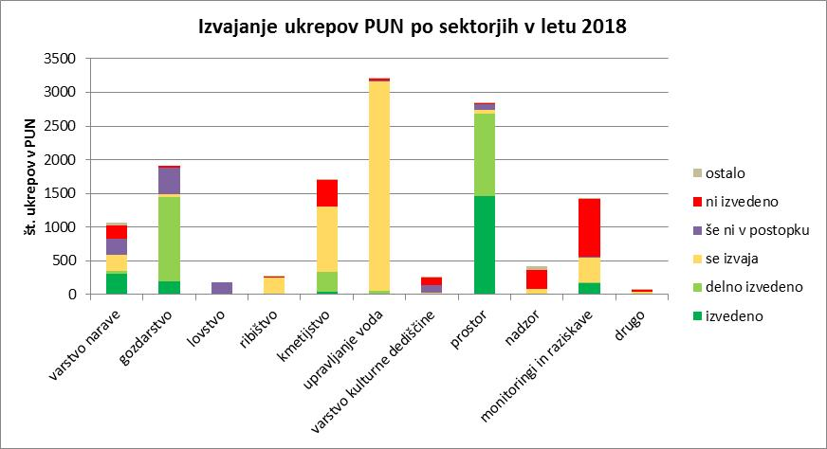
Slika 1: Število zastavljenih ukrepov PUN (2015 – 2020) po sektorjih in njihovo izvajanje v letu 2018.

Po štirih letih, to je med 2015 in 2018, je več kot tri četrtine ukrepov (76 %) izvedenih, delno izvedenih ali v izvajanju. 8 % ukrepov še ni v postopku izvajanja, ker njihovo izvajanje še ni predvideno; 15 % ukrepov pa ni izvedenih (slika 2).

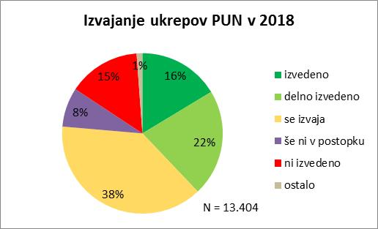
Slika 2: Stopnja izvajanja ukrepov PUN (2015 – 2020) v letu 2018.

V primerjavi s stanjem v letu 2017 je v letu 2018 opazen rahel napredek, saj je viden porast ukrepov, ki so izvedeni (porast za 2 %). Posledično je pri vseh ostalih statusih ukrepov delež nekoliko nižji kot preteklo leto (slika 3).

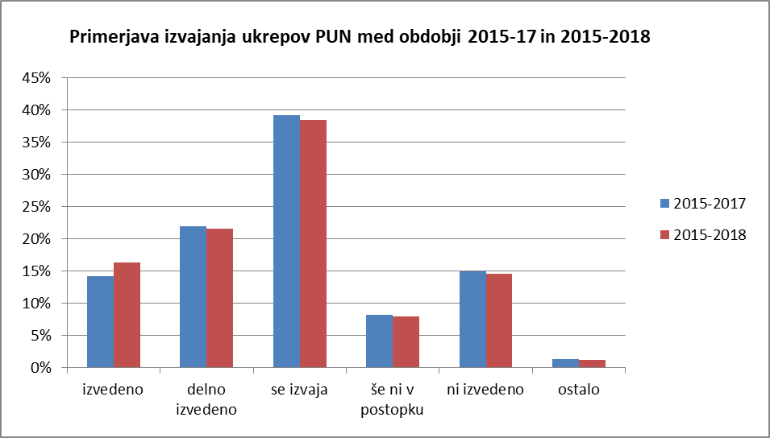
Slika 3: Primerjava izvajanja ukrepov PUN (2015 – 2020) med obdobjema 2015-17 in 2015-2018.
Znotraj posameznih sektorjev je slika glede izvajanja ukrepov precej različna. Izstopajo sektor upravljanje voda, ribištvo in prostor, kjer je zelo visok delež izvedenih ukrepov oz. ukrepov, ki so v fazi izvajanja – preko 90 %.

Kot zelo uspešnega lahko štejemo tudi sektor gozdarstvo, kjer je več kot 78 % ukrepov izvedenih ali v izvajanju, zelo nizek je delež neizvedenih ukrepov (2 %), določeni ukrepi pa še niso v postopku (21 %), saj določeni gozdno gospodarski načrti še veljajo in torej še niso v postopku obnove. Slednje je podobno v sektorju lovstvo, kjer ukrepi v celoti še niso v postopku, saj so trenutno veljavni dolgoročni načrti za vsa lovsko upravljavska območja za obdobje 2011 – 2020. Izvajanje ukrepov (priprava naravovarstvenih smernic za nove dolgoročne načrte) v tem sektorju je predvideno leta 2020.

Visok delež izvedenih ukrepov oz. ukrepov v izvajanju je tudi znotraj sektorja kmetijstvo (76 %), kjer je večji tudi delež neizvedenih ukrepov (23 %).

Znotraj sektorja varstvo narave je izvedenih ali v izvajanju 55 % ukrepov, nekaj ukrepov še ni v postopku izvajanja (22 %), medtem ko delež neizvedenih ukrepov znaša 19 %.

Pri monitoringih in raziskavah je najvišji delež neizvedenih ukrepov (60 %), izvedenih ali v izvajanju je 38 % ukrepov, medtem ko še ni v postopku izvajanja le 2 % ukrepov.

Pri določenih sektorjih, ki imajo sicer predvideno manjše število ukrepov, so le-ti v izvajanju v nižjem deležu. Znotraj sektorja varstvo kulturne dediščine je sicer največ ukrepov takšnih, ki še niso v postopku izvajanja (42 %), a je visok tudi delež neizvedenih ukrepov (39 %). Pri nadzoru je neizvedenih skoraj dve tretjini ukrepov. Znotraj sektorja drugo (infrastruktura, raba mineralnih snovi, občinske javne službe in ukrepi brez sektorja) pa je izvedenih 54 % ukrepov, 36 % ukrepov ni izvedenih, 7 % ukrepov pa še ni v postopku.

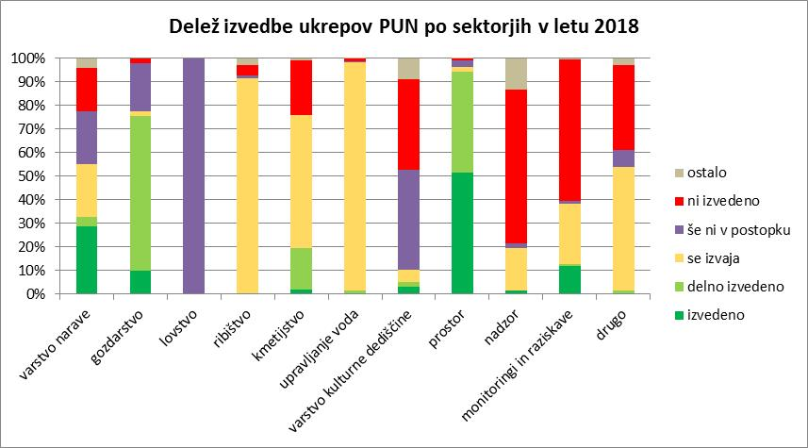
Slika 4: Deleži izvedbe ukrepov PUN (2015 – 2020) v letu 2018 po posameznih sektorjih.

3.1 Ukrepi varstva narave

V PUN je skupno 2.210 ukrepov, ki spadajo v sektor »varstvo narave« in se delijo na dva tipa varstvenih ukrepov, in sicer »monitoringi in raziskave« ter »varstvo narave«.

Izvajanje ukrepov (1.138), ki se nanašajo na kartiranja, popisovanja, monitoringe, raziskave, ipd. in ki so navedeni tudi v Prilogi 6.5 PUN so obravnavani v ločenem poglavju 3.10 Monitoringi in raziskave.

Za tip varstvenih ukrepov »varstvo narave« je v PUN navedenih 1.072 ukrepov. Odgovorni nosilci za te ukrepe so raznoliki, za 353 ukrepov so nosilci upravljavci zavarovanih območij, za 93 ukrepov je nosilec MOP, za 157 ukrepov je nosilec ARSO, za 230 ukrepov je nosilec ZRSVN (tudi v kombinaciji z ZGS), za 23 ukrepov je nosilec samo ZGS, 216 ukrepov pa nima v naprej določenega odgovornega nosilca.

Ukrepi varstva narave, ki jih izvaja država za doseganje podrobnih varstvenih ciljev na območjih Natura 2000, so pogodbeno varstvo in skrbništvo (165 ukrepov), upravljanje zavarovanih območij in začasno zavarovanje (68), obnovitev (256), komunikacijske aktivnosti (262), ter ostali ukrepi (321). Znotraj sektorja varstvo narave (brez monitoringov in raziskav) je izvedenih, delno izvedenih ali v izvajanju dobra polovica ukrepov (55 %), slaba četrtina jih še ni v postopku (22 %), manj kot petina jih še ni izvedenih (19 %), nekaj ukrepov pa ima status ostalo (4 %) – slika 5.

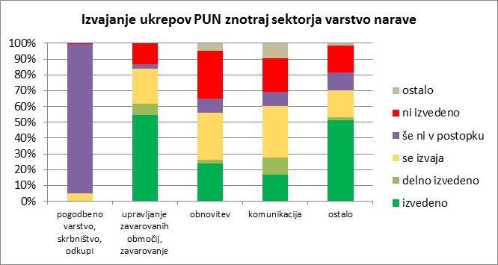
Slika 5: Izvajanje ukrepov PUN (2015 – 2020) znotraj sektorja varstvo narave v letu 2018.

Pogodbeno varstvo in skrbništvo, med te ukrepe so všteti tudi ukrepi odkupa za namene varstva narave, se v veliki večini primerov še ni začelo izvajati. Nekateri ukrepi odkupov zemljišč in sklepanja pogodbenih varstev (5 %) se izvajajo v kohezijskih projektih (Gorička krajina, KRAS.RE.VITA, PoLJUBA).

Na večini zavarovanih območij se varstveni ukrepi izvajajo skozi ukrepe upravljanja zavarovanih območij, nova zavarovanja in vključevanje ukrepov v načrte upravljanja zavarovanih območij. Zastavljeni ukrepi so v letu 2018 izvedeni ali v izvajanju v 84 % primerov, v postopku ali neizvedenih pa je preostalih 16 % ukrepov. Ukrepi v zavarovanih območjih, kjer so glavni nosilci upravljavci parkov, so podrobneje predstavljeni v naslednjem poglavju.

Obnovitev kot varstveni ukrep za doseganje ciljev PUN je bila v letu 2018 izvedena ali delno izvedena v četrtini primerov (26 %), v izvajanju pa je še v nadaljnji slabi tretjini primerov (30 %). Ukrepi, ki še niso v postopku, predstavljajo 9 %, 31 % ukrepov pa ni izvedenih.

Označitev v naravi, omejitev ogledovanja in obiskovanja ter omejitev ravnanj, ki ogrožajo zavarovane živalske vrste so v PUN zelo maloštevilni ukrepi za dosego ciljev, povezanih z motenjem živali, poškodovanjem rastišč in podobnimi posledicami obiskovanja. Te cilje se skuša doseči s komunikacijskimi aktivnostmi, ki pa jih je treba izvajati skozi daljše obdobje in zahtevajo več sredstev in kadra za njihovo izvajanje. Dobra polovica komunikacijskih ukrepov je zato v različnih fazah izvajanja, 10 % ukrepov še ni v postopku, 20 % pa ni izvedenih.

Ostali ukrepi, kot so odvzem velikih zveri iz narave, spremembe predpisov ali navodil za njihovo izvajanje ter akcijskih načrtov, so izvedeni ali v izvajanju v dobrih dveh tretjinah primerov (70 %), 11 % jih še ni v postopku, 17 % pa ni izvedenih. Izvajali so se predvsem projekti, ki so prikazali sistemske rešitve za sobivanje z zvermi in za zmanjševanje konfliktov med njimi in človekom. V letu 2018 je bil na področju upravljanja z velikimi zvermi sprejet tudi akcijski načrt ohranjanja risa v Sloveniji. Sprejete so bile spremembe predpisov za ukrepe za izboljšanje habitata velikih zveri (rjavi medved (Ursus arctos), volk (Canis lupus), ris (Lynx lynx)) za zmanjšanje škodnih dogodkov. Prav tako so bili izvedeni ukrepi za zmanjšanje škode na drobnici s spremembo sistema odškodnin in zaščitnih ukrepov. Izvajali so se ukrepi za obnovo habitata rjavega medveda in risa na 8 območjih z ustrezno zaščito pašnih živali in drugega imetja za zmanjšanje škode, v okviru projektov LIFE DINALP BEAR (končan v letu 2018) in LIFE Lynx. Za izboljšanje upravljanja in sobivanja z zvermi prispevajo še ostali projekti kot so: LIFE WOLFALPS, 3Lynx in Carnivora Dinarica.

Ukrepi, pri katerih je odgovorni nosilec MOP ali ARSO

V PUN je skupno 250 ukrepov v sektorju varstvo narave, kjer je odgovorni nosilec MOP ali ARSO.

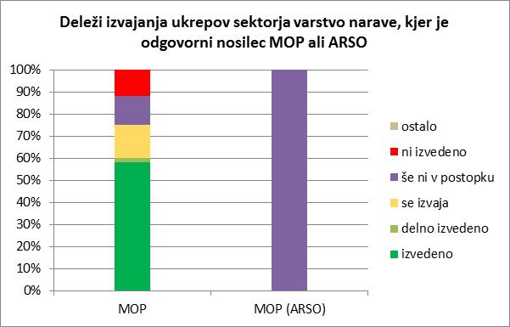
Slika 6: Izvajanje ukrepov PUN (2015 – 2020), kjer je odgovorni nosilec MOP ali ARSO – leto 2018.

Ukrepov varstva narave, kjer je odgovorni nosilec MOP, MOP (režijski obrat) ali MOP v sodelovanju z občino, je v PUN za sektor varstvo narave (brez monitoringov in raziskav) skupno 93. Ukrepi se nanašajo na komunikacijske aktivnosti (16), ukrepe za spremembe zakonodaje (60), zavarovanje (14) in obnovitev (3).

Ostali ukrepi kot so odvzem velikih zveri iz narave, spremembe predpisov ali navodil za njihovo izvajanje ter akcijskih načrtov, so izvedeni ali v izvajanju preko 75 % primerov. Za področje velikih zveri so se izvajali predvsem ukrepi, vezani na: spremembo zakonodaje, namenjeni ohranjanju vseh treh vrst velikih zveri, zmanjševanje konfliktov, preprečevanje/zmanjševanje škod in izboljšanje habitata za te vrste.

Ukrepov varstva narave, kjer je kot odgovorni nosilec naveden ARSO, je skupno 157, vsi ukrepi pa se nanašajo na izvedbo pogodbenega varstva. Vsi ti ukrepi še niso v postopku.

Ukrepi, pri katerih so odgovorni nosilci upravljavci zavarovanih območij

Ukrepov, kjer so kot odgovorni nosilci navedeni upravljavci zavarovanih območij (ali kot sodelujoči z drugimi institucijami), je skupno 490. Od teh velika večina ukrepov (87 %) spada pod sektor varstvo narave, 10 % pod nadzor, slaba 2 % pod prilagojeno kmetijsko prakso, manj kot 1 % pod upravljanje voda in gozdarstvo.

Ukrepi so vsebinsko vezani na izvajanje popisov, kartiranj in monitoringov, izvajanje nadzora (preko naravovarstvenih nadzornikov, ki so zaposleni na javnih zavodih), komunikacijske aktivnosti, odkup zemljišč, renaturacijo in obnovitev habitatov, odstranjevanje invazivnih tujerodnih vrst, usmerjanje obiska in vzdrževanje infrastrukture za obiskovalce, izvajanje KOPOP ukrepov ter vključevanje ciljev v načrte upravljanja.

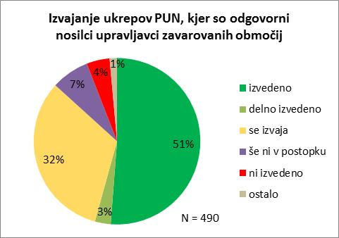
Slika 7: Izvajanje ukrepov PUN (2015-2020) v letu 2018, kjer so odgovorni nosilci upravljavci zavarovanih območij.
Skupno je od teh ukrepov izvedenih preko polovica (51 %), dobra tretjina pa jih je delno izvedenih ali v izvajanju (skupno 35 %), 7 % jih še ni v postopku, samo 4 % ukrepov pa ni izvedenih (slika 7).

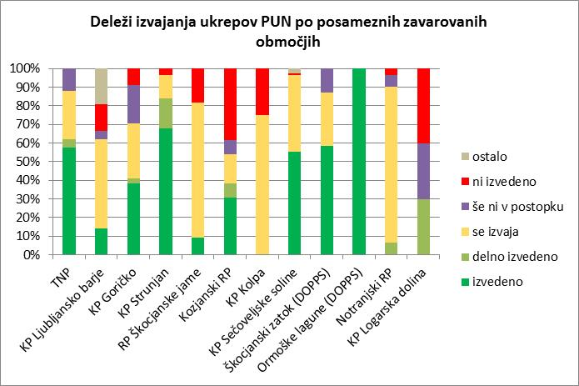
Slika 8: Izvajanje ukrepov PUN (2015 -2020) po posameznih zavarovanih območjih – leto 2018.

TRIGLAVSKI NARODNI PARK
Osnova za analizo izvajanja ukrepov PUN v letu 2018, pri katerih je Javni zavod Triglavski narodni park (JZ TNP) določen kot odgovorni nosilec za njihovo izvedbo, je bilo »Poročilo o izvajanju ukrepov iz Priloge 6.1 Programa upravljanja območij Natura 2000 v Sloveniji za obdobje 2015-2020 v letu 2018«, ki ga je izdelal JZ TNP v skladu s poročanjem MOP. V poročilu so v letu 2018 izvedene aktivnosti prikazane ločeno po posameznih območjih Natura 2000.
Skupno je v PUN navedenih 66 ukrepov, pri katerih je JZ TNP določen kot odgovorni nosilec, od tega jih je 38 izvedenih, 3 delno izvedeni, 17 ukrepov s statusom se izvaja, 8 s statusom še ni v postopku. Izvajanje ukrepov je bilo predvideno v okviru rednega dela JZ TNP in različnih projektov, od katerih sta najpomembnejša projekta VrH Julijcev in Nat2Care.
KOZJANSKI REGIJSKI PARK
Osnova za analizo izvajanja ukrepov PUN v letu 2018, pri katerih je Javni zavod Kozjanski park (JZ KP) določen kot odgovorni nosilec za njihovo izvedbo, je bilo »Letno poročilo Javnega zavoda Kozjanski park za leto 2018«, ki ga je JZ KP oddal na MOP. V letu 2018 so na JZ KP prednostno izvajali naloge iz PUN, njihove naloge se nanašajo predvsem na izboljšanje stanja ohranjenosti kvalifikacijskih vrst preko komunikacijskih aktivnosti, nadaljevanja razvoja primerne kmetijske prakse in blagovne znamke visokodebelnih travniških sadovnjakov ter izboljšanja obiskovanja območja.
Skupno je v PUN 13 ukrepov, pri katerih je JZ KP določen kot odgovorni nosilec, od tega so 4 izvedeni, 1 delno izveden, 2 ukrepa se izvajata, 1 še ni v postopku, 5 ukrepov pa ni izvedenih.
NOTRANJSKI REGIJSKI PARK
Za Notranjski regijski park (NRP) smo podatke o izvajanju pridobili preko javno dostopnih informacij o izvajanju projektov, saj upravljavci tega parka niso dolžni poročati MOP-u o svojem delu. Skupno je v PUN 31 ukrepov, pri katerih je Javni zavod NRP določen kot odgovorni nosilec, od tega sta 2 delno izvedena, 26 ukrepov se izvaja, 2 še nista v postopku, 1 pa ni izveden. Ukrepi so predvideni v okviru rednega dela NRP in različnih projektov, od katerih sta najpomembnejša projekta LIFE STRŽEN in KRAS.RE.VITA.
REGIJSKI PARK ŠKOCJANSKE JAME
Osnova za analizo izvajanja ukrepov PUN v letu 2018, pri katerih je Javni zavod Park Škocjanske jame (JZ PŠJ) določen kot odgovorni nosilec za njihovo izvedbo, je bilo »Poročilo o delu Parka Škocjanske jame v letu 2018«, ki ga je JZ PŠJ oddal na MOP. JZ PŠJ je v letu 2018 posebno pozornost namenil izvajanju nalog, določenih v PUN, v največji meri preko projekta Za Kras. Skupno je v PUN 11 ukrepov, pri katerih je JZ PŠJ določen kot odgovorni nosilec, od tega je 1 izveden, 8 ukrepov se izvaja, 2 ukrepa pa nista izvedena.
KRAJINSKI PARK GORIČKO
Osnova za analizo izvajanja ukrepov PUN v letu 2018, pri katerih je Javni zavod Krajinski park Goričko (JZ KPG) določen kot odgovorni nosilec za njihovo izvedbo, je bilo Letno poročilo o poslovanju 2018. Skupno je v PUN 34 ukrepov pri katerih je JZ KPG določen kot odgovorni nosilec, od tega je 13 ukrepov izvedenih, 1 ukrep je delno izveden, 10 ukrepov se izvaja, 7 jih še ni v postopku in 3 niso izvedeni. Ukrepi so predvideni v okviru rednega dela JZ KPG in izvajanja projektov, od katerih je najpomembnejši projekt Gorička krajina.
KRAJINSKI PARK KOLPA
Osnova za analizo izvajanja ukrepov PUN v letu 2018, pri katerih je Javni zavod Krajinski park Kolpa (JZ KPK) določen kot odgovorni nosilec za njihovo izvedbo, je bilo »Letno poročilo o izvajanju Programa dela in realizaciji finančnega načrta 2018 JZ KPK«, ki ga je JZ KPK oddal na MOP. Skupno je v PUN 8 ukrepov, pri katerih je JZ KPK določen kot odgovorni nosilec, od tega se 6 ukrepov izvaja, 2 pa nista izvedena.
KRAJINSKI PARK LJUBLJANSKO BARJE
Osnova za analizo izvajanja ukrepov PUN v letu 2018, pri katerih je Javni zavod Krajinski park Ljubljansko barje (JZ KPLB) določen kot odgovorni nosilec za njihovo izvedbo, je bilo »Poročilo o delu in finančnem poslovanju Javnega zavoda Krajinski park Ljubljansko barje za leto 2018«, ki ga je JZ KPLB oddal na MOP. Skupno je v PUN 21 ukrepov, pri katerih je JZ KPLB določen kot odgovorni nosilec, od tega so 3 izvedeni, 10 ukrepov se izvaja, 1 še ni v postopku, 3 niso izvedeni in 4 s statusom ukrep spremenjen. Ukrepi so predvideni v okviru rednega dela JZ KPLB in izvajanja projektov, od katerih je najpomembnejši projekt PoLJUBA.
KRAJINSKI PARK LOGARSKA DOLINA
Skupno je v PUN 10 ukrepov, pri katerih je Krajinski park Logarska dolina (KPLD) določen kot odgovorni nosilec, od tega so 3 ukrepi delno izvedeni, 3 ukrepi še niso v postopku, 4 ukrepi pa niso izvedeni. Pri delno izvedenih ukrepih in ukrepih, ki še niso v postopku, so aktivnosti predvidene v projektu LIFE-IP NATURA.SI in so se začele izvajati v letu 2019.
KRAJINSKI PARK SEČOVELJSKE SOLINE
Osnova za analizo izvajanja ukrepov PUN v letu 2018, pri katerih je Krajinski park Sečoveljske soline (KPSS) določen kot odgovorni nosilec za njihovo izvedbo, je bila priloga k letnemu poročilu KPSS za leto 2018, in sicer strokovno poročilo »Naravovarstveni monitoring Sečoveljskih solin 2018«. V poročilu so navedeni vsi podatki o monitoringih in ostalih ukrepih, ki so določeni v PUN.
Skupno je v PUN 110 ukrepov, pri katerih je KPSS določen kot odgovorni nosilec, od tega je 61 ukrepov izvedenih, 45 ukrepov se izvaja, 1 ukrep ni izveden, 3 ukrepi pa so spremenjeni.
KRAJINSKI PARK STRUNJAN
Osnova za analizo izvajanja ukrepov PUN v letu 2018, pri katerih je Javni zavod Krajinski park Strunjan (JZ KPS) določen kot odgovorni nosilec za njihovo izvedbo, je bilo »Vsebinsko in finančno poročilo o delu Javnega zavoda Krajinski park Strunjan za leto 2018«, ki ga je JZ KPS oddal na MOP. Skupno je v PUN 31 ukrepov, pri katerih je JZ KPS določen kot odgovorni nosilec, od tega jih je 21 izvedenih, 5 delno izvedenih, 4 ukrepi se izvajajo, 1 ukrep pa ni izveden.
NARAVNI REZERVAT ORMOŠKE LAGUNE
Vsi ukrepi za obnovitev Ormoških lagun, ki spadajo pod Natura 2000 območje Drava (SI5000011), so v celoti izvedeni s strani nosilca (DOPPS), saj so se ti ukrepi izvajali v okviru LIFE projekta LIVEDRAVA v obdobju 2012 do 2017.
NARAVNI REZERVAT ŠKOCJANSKI ZATOK
Osnova za analizo izvajanja ukrepov PUN v letu 2018 na obeh Natura 2000 območjih Škocjanski zatok, pri katerih je DOPPS določen kot odgovorni nosilec za njihovo izvedbo, je bilo poročilo o izvajanju ukrepov PUN v obliki preglednice z vključenimi vrsticami z ukrepi PUN in podatki o njihovem izvajanju.
Skupno je v PUN 109 ukrepov za območje Škocjanski zatok, pri katerih je DOPPS določen kot odgovorni nosilec, od tega je 64 ukrepov izvedenih, 31 ukrepov se izvaja, 14 ukrepov pa še ni v postopku.

Ukrepi, pri katerih je odgovorni nosilec ZRSVN

Ukrepov, kjer je kot odgovorni nosilec naveden ZRSVN (ali kot sodelujoči z drugimi institucijami razen upravljavcev zavarovanih območij), je skupno 230. Ukrepi so vsebinsko vezani na spremljanje stanj, komunikacijske aktivnosti, obnovitve habitatov oz. njihovih struktur in funkcij, pripravo strokovnih podlag za akcijske načrte in strategije, usmerjanje obiska in pogodbeno varstvo.

Izvedenih, delno izvedenih ali v izvajanju je 44 %; 8 % ukrepov še ni v postopku izvajanja, 35 % ukrepov pa še ni izvedenih (slika 9). Za 22 ukrepov je ocenjeno, da njihova izvedba ni potrebna, saj grožnje niso več prisotne ali vrsta ni več prisotna oziroma so potrebni drugačni ukrepi.

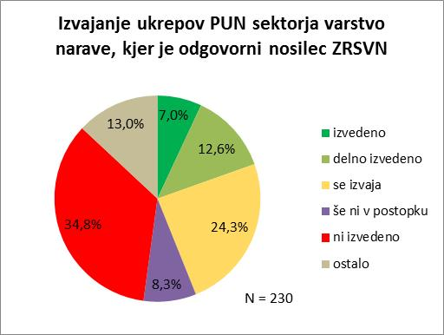
Slika 9: Izvajanje ukrepov PUN (2015-2020) v letu 2018, kjer je odgovorni nosilec izvajanja ZRSVN.

Pri izvajanju ukrepov PUN znotraj sektorja varstva narave je bil izpostavljen problem, da se določenih ciljev, kljub temu, da se ukrep izvaja, ne da doseči v kratkem času trajanja projekta. Zato bi bilo potrebno sistemsko zagotoviti izvajanje določenih projektnih aktivnosti na terenu tudi po koncu trajanja projekta. Za predvidene projekte, ki bi naslavljali dejanske potrebe ukrepanja v naravi včasih tudi ni ustreznih razpisov; za te ukrepe bi bilo potrebno zagotoviti proračunska sredstva. Dodatno je bil izpostavljen problem preobremenjenosti obstoječega kadra znotraj javne službe. Predlagana je kadrovska okrepitev za ustrezno izvajanje vseh nalog PUN.

Za doseganje vseh ciljev PUN pa je potrebno v nadaljevanju razmisliti tudi o nadgradnji obstoječega sistema, ki bo okrepil izvajanje ukrepov na terenu, t.j. po sprejetju naravovarstvenih smernic in mnenj, ki se morajo znotraj posameznega sektorja dejansko izvajati tudi na terenu.

Ukrepi, pri katerih ni navedenega odgovornega nosilca

Skupno je v PUN 216 ukrepov, ki se nanašajo na sektor varstvo narave, nimajo pa navedenih nosilcev izvedbe in je njihovo izvajanje predvideno predvsem v okviru projektov. Od tega je 6 ukrepov izvedenih, 4 so delno izvedeni, 82 ukrepov se izvaja, pri petih ukrepih je bilo izvajanje prekinjeno, 28 jih še ni v postopku, 88 jih še ni izvedenih. Za tri ukrepe je ocenjeno, da njihova izvedba ni potrebna. Izvedba ukrepov tega sklopa je predvidena v okviru različnih projektov, financiranih skozi različne finančne instrumente.

3.2 Ukrepi v sektorju gozdarstvo

Območja Natura 2000 se v gozdarstvu upravlja preko gozdnogospodarskih načrtov, v katerih se načrtuje izvajanje ukrepov prilagojene rabe gozda. Zakonodaja s področja gozdarstva določa okvire za načrtovanje in izvajanje potrebnih ukrepov za zagotavljanje ugodnega stanja gozdnih habitatnih tipov in vrst vezanih na gozdne ekosisteme. Relevantni načrti enot (GGN GGE), ki veljajo 10 let, so določeni v prilogi PUN št. 6.2 »Načrti za Naturo«, vključno z načrtovanim letom sprejetja. ZRSVN za te načrte pripravi naravovarstvene smernice, v naravovarstvenih smernicah na kompleksnih območjih Natura 2000 oblikuje upravljavske cone, ki jih Zavod za gozdove Slovenije (ZGS) vključi v GGN GGE, ZRSVN pa pred njihovo potrditvijo z naravovarstvenim mnenjem preveri vključitev smernic v GGN GGE. Gozdnogospodarski načrti za gozdnogospodarske enote morajo vsebovati konkretne usmeritve in ukrepe, ki so podani v naravovarstvenih smernicah in pomenijo konkretizacijo varstvenih usmeritev in ukrepov iz PUN. V primeru specifičnih razmer na terenu je ob izdelavi le-teh dopustna nebistvena sprememba pri doseganju referenčnih vrednosti.

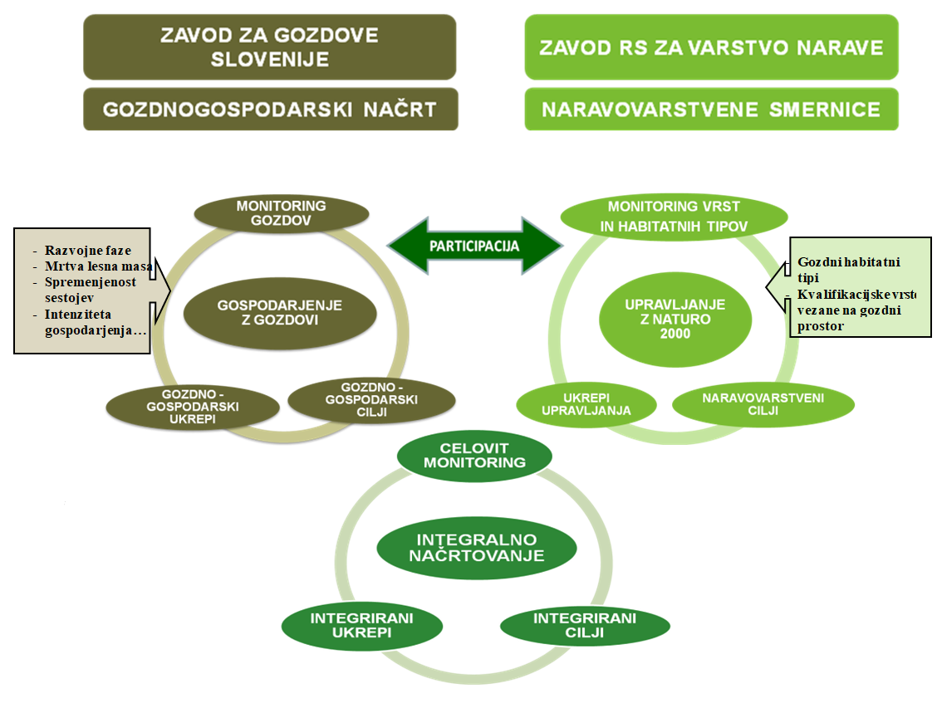
Slika 10: Shema prilagojenega gozdnogospodarskega načrtovanja.

Iz priloge PUN št. 6.2 spremljanje izvajanja v letu 2018 je razvidno, da upravljanje območij Nature 2000 zajema 149 GGN GGE. Po podatkih ZRSVN je trenutno 67 % GGN sprejetih, 33 % GGN pa še ni v postopku obnove. V letu 2018 je potekla veljavnost 25 GGN, kar predstavlja 17 % relevantnih GGN GGE. GGE Sodražica in GGE Loški Potok, katerim veljavnost GGN je potekla leta 2018 sta bili združeni in nastala je skupna GGE za katero je bil izdelan GGN Travna Gora. Za GGN v obnovi je ZRSVN izdelal naravovarstvene smernice, nato so bili GGN obnovljeni in sprejeti. Vsi GGN katerim veljavnost je potekla do vključno z letom 2018 so obnovljeni z vključenimi varstvenimi cilji in v veljavi. Od 25 GGN katerim veljavnosti poteče leta 2019 je ZRSVN v letu 2018 izdelal smernice za vseh 25 GGN GGE.

Preglednica 2: Izdelava naravovarstvenih smernic od leta 2015 do 2018/2019.
LETO | ŠT. NS | NS BREZ UPRAVLJAVSKIH CON | NS Z UPRAVLJAVSKIMI CONAMI | GGE ZAPISANI V PUN | OPOMBA
2015 | 23 | 9 | 14 | 24 | Razlika izhaja iz GGN za GGE Pokljuka, kjer so bile smernice dokončane v letu 2016.
2016 | 26 | 12 | 14 | 25
2017 | 24 | 9 | 14 | 25 | GGN Sodražica in GGN Loški potok sta se združila v GGN Travna Gora.
2018 | 24 | 10 | 14 | 25 | Razlika izhaja iz GGN za GGE Kobarid, kjer so bile smernice narejene v letu 2019
2019* | 24 | 4 | 20 | 23
* izdelava NS je predvidena do konca leta 2019.

Ostalih 24 GGN z letom poteka veljavnosti do 2020 in 2021 relevantnih za Natura 2000 območja, še ni v postopku obnove, ker jim še ni potekla veljavnost. Po prilogi PUN 6.2 priprava GGN, ki so neposredno potrebni za varstvo območij Natura 2000, v veliki večini poteka po ustaljenem postopku.

Podrobne varstvene usmeritve in cilji za prilagojeno rabo gozdov so po območjih Natura 2000 navedeni v prilogi PUN 6.1. Gre za 1.916 vrstic, pri katerih je za veliko večino (96 %), kot varstven ukrep predvidena vključitev varstvenega cilja v načrte upravljanja GGO in GGE z načrtovanjem sektorskih ukrepov. Ugotovi se lahko, da je trenutno izvedeno ali se izvaja 12 % vrstic priloge PUN 6.1, delno je izvedeno 66 %, 22 % relevantnih vrstic v povezavi z GGN GGE pa GGN še ni v postopku obnove. Pri delno izvedenih ukrepih je potrebno poudariti, da se za izveden ukrep šteje, ko so obnovljeni vsi GGN, ki se nahajajo na posameznem območju Nature 2000, kar pa je v marsikaterem primeru tudi več kot 10 GGN GGE. Dodatno nekaterim 10 letnim GGN za posamezen varstveni ukrep veljavnost poteče po veljavnosti PUN 2020 in bodo obnovljeni v naslednjem obdobju, posledično bodo ti ukrepi, v tem obdobju zavedeni kot delno izvedeni. GGN, ki ne bodo obnovljeni v času veljavnosti PUN 2020 niso kot relevantni vključeni v prilogo 6.2 PUN.

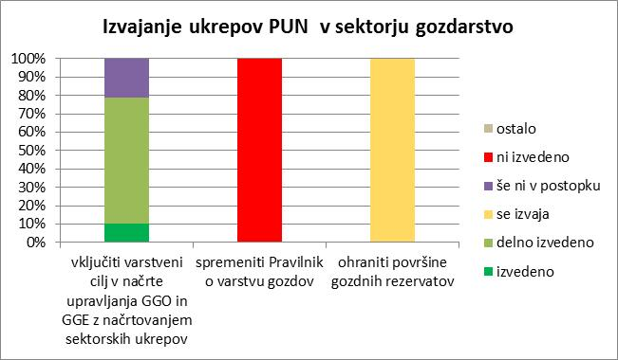
Slika 11: Izvajanje ukrepov PUN (2015 – 2020) znotraj sektorja gozdarstvo v obdobju 2015 - 2018.

Spremenjen pravilnik o varstvu gozdov je kot varstveni ukrep (35 vrstic) določen za 19 SPA območij, za 5 vrst ptic (za orla belorepca, planinskega orla, črno štorkljo, črnega škarnika in kačarja) še ni bil izveden. V okolici gnezd teh vrst je treba zagotoviti mir. V okviru projektov LIFE Kočevsko in EGP SUPPORT so se razvili načini vzpostavitve in označitve mirnih con za potrebe koconogih kur (npr. rastišča divjega petelina in stanišča gozdnega jereba) in orla belorepca (mirna cona na gnezdišču in na prehranjevalnem habitatu).

Kot varstveni ukrep (38 vrstic) je predvidena tudi ohranitev površin gozdnih rezervatov, in sicer za 25 SAC območij, in sicer za eno vrsto (hrošča brazdarja) in za 9 gozdnih habitatnih tipov. Predlog spremembe Uredbe o varovalnih gozdovih in gozdovih s posebnim namenom je predviden za sprejem v letu 2019.

Poleg tega so eni od ključnih ukrepov tudi število odmrlih in odmirajočih dreves v gozdu ter ohranjanje ali vzpostavitev ustreznega razmerja razvojnih faz in ohranjenosti gozdov (drevesna sestava). Delež odmrle biomase se je povečal tako skupno v deležu lesne zaloge kot se je tudi izboljšala struktura odmrle biomase s številom dreves v razširjenem debelinskem razredu B in C oziroma nad 30 cm prsnega premera. V območjih Natura 2000 sta ohranjeni približno 2 stoječi drevesi iglavcev in 2 listavcev nad 30 cm prsnega premera ter več kot 2 ležeči drevesi iglavcev in 2 drevesi ležečih listavcev nad 30 cm prsnega premera na hektar. Delež 3 % mrtve biomase od lesne zaloge dosegajo vsa kompleksna območja Natura 2000. Iz podatkov pa je možno ugotoviti, da je puščanje odmrle biomase v gozdu še vedno pogojeno s posestnimi razmerami, deležem zasebnih zemljišč in zahtevnosti terenskih razmer. To so v veliki verjetnosti tudi razlogi, da je izven Natura 2000 območij delež skupne odmrle biomase primerljiv (6,9 % od LZ) z območji znotraj Nature 2000 (6,5 % od LZ).

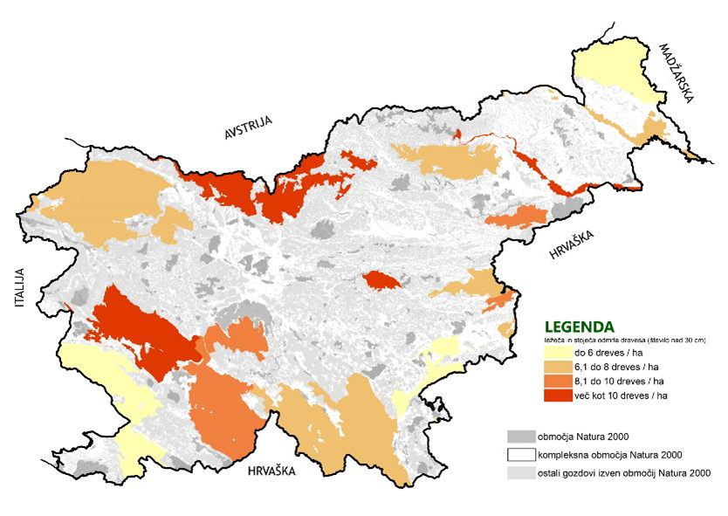
Slika 12: Odmrla in odmirajoča drevesa.

Ohranjanje habitatnega drevja se izvaja znotraj ukrepov puščanja stoječe biomase, puščanje podrte biomase in vzdrževanje gnezdilnic. V obdobju 2015 - 2018 je bila večina ukrepov namenjenih vzpostavitvi habitatnega drevja v zasebnih gozdovih izvedenih preko EU projektov. Na tem področju sta razvoj ukrepov izvedla projekta EGP SUPPORT na Pohorju (500 habitatnih dreves, 60 gnezdilnic) in LIFE Kočevsko na Kočevskem (300 habitatnih dreves). Iz nacionalne sheme vlaganj v gozdove (2015-2018) in gozdnega sklada (leto 2018) je bilo izvedenih 16 ukrepov vzdrževanje gnezdilnic, vsi na kompleksnem območju Natura 2000 Kočevsko, 71 ukrepov puščanja stoječe biomase na devetih kompleksnih območjih Natura 2000 in 13 ukrepov puščanje podrte biomase na treh kompleksnih območjih Natura 2000. V ukrep puščanja stoječe biomase je bilo vključenih 765 m³ stoječe biomase v skupnem znesku 15.972 evrov. V ukrep puščanje podrte biomase je bilo vključenih 116,5 m³ ležeče odmrle biomase v vrednosti 1.206 evrov. Ukrep vzdrževanje gnezdilnic se je izvedel na 112 gnezdilnicah za katere je bilo porabljenih 60 h dela. Napredek v gozdarski praksi je tudi v tem, da se habitatna drevesa v naravi označujejo s kljunom ali orisom žolne kar pomeni, da se napake pri odkazilu dogajajo bistveno manjkrat kot v primeru neoznačitve. Ta ukrep se je začel izvajati že leta 2005, a se je s pridobitvijo sredstev gozdnega sklada začel izvajati sistemsko, v bistveno v večjem obsegu.

Ohranjenost gozdov je določena na podlagi pravilnika o gozdnogospodarskih in gozdnogojitvenih načrtih, kjer so opredeljeni štirje razredi ohranjenosti gozdov glede na ustreznost drevesnih vrst glede na gozdno rastišče oz. predstavljajo delež drevesnih vrst, ki so tuje v naravni sestavi gozdne združbe. Hkrati je ohranjenost gozdov tudi pokazatelj odpornosti gozdov na podnebne spremembe, med drugim tudi gradacije podlubnikov.

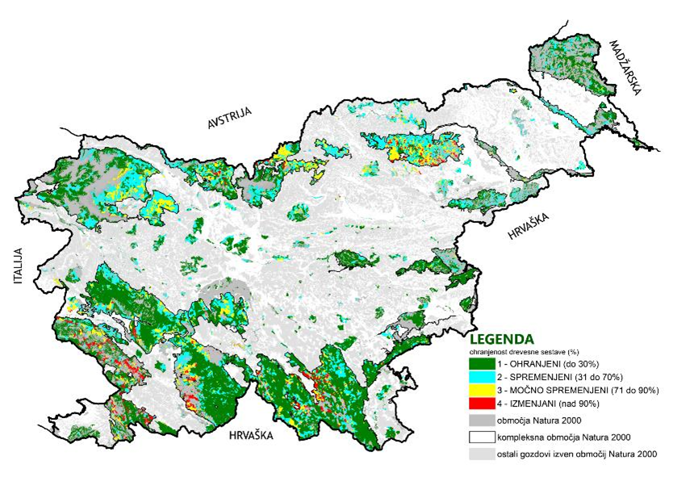

Slika 13: Ohranjenost gozdov glede na delež drevesnih vrst, ki so tuje v naravni sestavi gozdne združbe na kompleksnih območjih Natura 2000.

Novi Zakon o gospodarjenju z gozdovi v lasti Republike Slovenije (Uradni list RS, št. 9/16) v 7. členu določa, da mora gospodarjenje z državnimi gozdovi prispevati k doseganju ciljev ohranjanja narave, zlasti k doseganju ciljev območij Natura 2000 in zavarovanih območij. V 33. členu pa ta zakon določa, da se del sredstev iz proračunskega sklada za gozdove nameni za financiranje Natura 2000 ukrepov v zasebnih gozdovih. Po podatkih ZGS je bilo v letu 2018 iz gozdnega sklada za ukrepe Natura 2000 porabljenih 177.000 EUR. Nabor ukrepov je bil pripravljen skupaj z ZRSVN. Ukrepi gozdnega sklada so se začeli črpati na podlagi izkušenj (so)financiranja vlaganj v gozdove po nacionalni shemi, še posebej pa po uspešno izvedenih demonstracijskih projektih LIFE Kočevsko, EGP SUPPORT in GOforMURA. Projekti so na kompleksnih območjih SAC in SPA Kočevsko, SAC in SPA Pohorje in SAC in SPA Mura v sodelovanju s partnerji ZGS, ZRSVN, GIS in lastniki gozdov prikazali uspešno izvedbo ukrepov za Natura 2000 v zasebnih in državnih gozdovih. Na podlagi izkušenj iz projektov je ZGS začel sistemsko izvajati komunikacijo z zasebnimi lastniki gozdov za izvedbo ukrepov Natura 2000 iz gozdnega sklada. V letu 2019 se predvideva koriščenje sredstev za ukrepe Natura 2000 v višini 750.000 €.

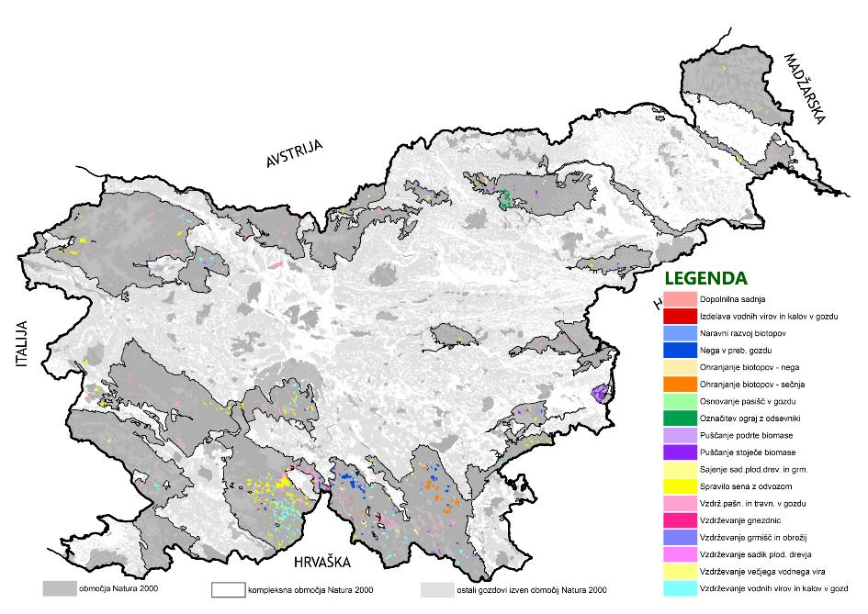
Slika 14: Izvedeni ukrepi Natura 2000 v obdobju 2015 – 2019 (31.3.2019).

V obdobju med 2015 do 2018 se je v sektorju gozdarstva prešlo iz faze načrtovanja v fazo ukrepanja. V gozdovih so se začeli izvajati konkretni ukrepi za ohranjanje, predvsem pa izboljšanje stanja kvalifikacijskih vrst in kvalifikacijskih gozdnih habitatnih tipov. Prioritetno se je izvajalo ukrepe za povečanje površine gozdov brez gospodarjenja z ukrepom določitve ekocelic brez gospodarjenja za obdobje dvajsetih let. Znotraj območij Natura 2000 je bilo izločenih 7.735 ha ekocelic brez ukrepanja, kar je dobrih 5.000 ha več kot v prejšnjem programskem obdobju (analiza PUN 2007-2013 iz leta 2013 je pokazala izločenih 2.460 ha ekocelic brez ukrepanja). Celoten delež vseh negospodarjenih gozdov (gozdni rezervati in ekocelice brez ukrepanja) se je v tem obdobju povečal za 1,1 %. Večina ekocelic brez ukrepanja je bila izločenih v državnih gozdovih, medtem ko se je v obdobju 2015 – 2018 ekocelice brez ukrepanja v zasebnih gozdovih določalo v veliki večini le iz projektnih (EU) finančnih sredstev. V letu 2018 se je začelo s črpanjem gozdnega sklada in s tem določanje ekocelic brez ukrepanja tudi v zasebnih gozdovih, kar pa se bo pospešilo v naslednjem letu. V obdobju 2015 – 2018 se je izločilo dobrih 47 ha ekocelic brez ukrepanja v zasebnih gozdovih.

Kot ključen sistemski vir financiranja ukrepov Natura 2000 v zasebnih gozdovih se je izkazal gozdni sklad. Na podlagi Programa porabe sredstev proračunskega sklada za gozdove za leto 2018 je bilo za ta namen zagotovljenih 750.000 EUR.

Gozdni sklad je poleg tega pomemben vir tudi za nakup naravovarstveno pomembnih gozdnih zemljišč. V letu 2018 se nakup gozdnih zemljišč na območjih Natura 2000 iz gozdnega sklada z namenom izboljšanja stanja kvalifikacijskih vrst in gozdnih habitatnih tipov še ni začel izvajati. V letu 2019 je ZRSVN v sodelovanju z ZGS že podal pobudo po prednostnih nakupih zemljišč z namenom doseganja ciljev PUN. SiDG je že začela s postopki za odkup predlaganih zemljišč.

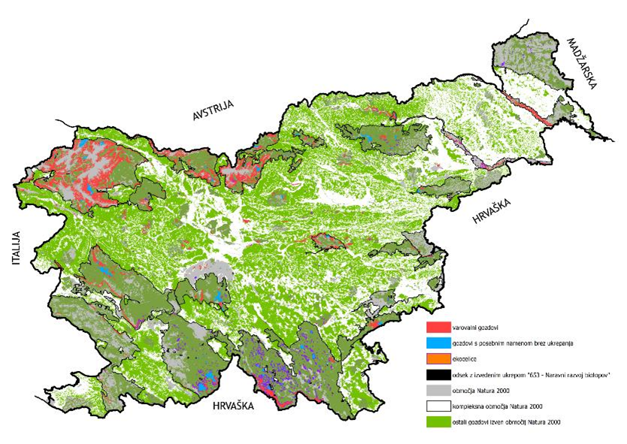
Slika 15: Gozdovi brez gospodarjenja in z omejenim gospodarjenjem.

Gozdni sklad je namenjen za izvedbo ukrepov v zasebnih gozdovih na območjih Natura 2000, kjer imamo približno 111.000 posesti v povprečni velikosti 3,2 ha.
Z vidika obvladovanja zbranih podatkov ZGS bi bilo v prihodnosti nujno nadaljevati na poenotenju baz podatkovnih modulov načrtovanja in izvajanja (ukrepi) ter jih povezati v enoten gozdarski informacijski sistem. Na primeru PRP je informacijski sistem z grafičnim prikazom izvedenih ukrepov že izdelan in bi ga bilo treba sedaj nadgraditi s preostalimi ukrepi ne glede na vire financiranja. Na ta način bi imeli na ZGS vsako leto ažurno bazo vseh izvedenih ukrepov v gozdovih.

Za ohranjanje mokrotnih habitatnih tipov, omejevanja invazivnih rastlin in živali ter preostalim vsebinam boja proti podnebnim spremembam v gozdovih pa je potencialen sistemski vir sklad za podnebne spremembe , za katerega pa črpanje sredstev s strani ZGS še ni omogočeno.

3.3 Ukrepi v sektorju lovstvo

Večina ciljev PUN, povezanih z lovstvom je v tesni korelaciji z gozdarstvom, kar je razumljivo, saj gre za isti ekosistem. Preko 45 % ciljev PUN, povezanih z lovstvom predstavlja naravno pomlajevanje rastišču primernih vrst in pomlajevanje jelke. Lovstvo z vzdrževanjem okolju primernih populacijskih gostot rastlinojedih parkljarjev delno vpliva na uspeh izvedbe cilja. Prav tako se v deležu 6 % ciljev PUN pojavljata cilja zadostne gostote risjega in volčjega plena, kar je v tesni korelaciji s populacijsko gostoto rastlinojedih parkljarjev. Ostali cilji PUN povezani z lovstvom so predvsem povezani z omejitvami pri lovu, kot je vzpostavitev mirnih con, brez lova na najpomembnejših prezimovališčih in druge omejitve lova na območjih, ki so pomembna za ogrožene vrste ptic (zagotavljanje miru).

Nadaljnji cilji so ekološkim zahtevam divjega petelina in gozdnega jereba prilagojeno upravljanje z divjadjo in postopno zmanjševanje intenzivnosti dopolnilnega krmljenja. Ponovno sta primer dobre prakse vzpostavila projekta LIFE Kočevsko in EGP SUPPORT v katerih so se prestavili ali odstranili objekti za krmljenje divjadi.

V splošnem sistem prenosa teh ciljev v konkretne ukrepe PUN poteka preko priprave naravovarstvenih smernic, ki jih izdela ZRSVN za pripravo dolgoročnih načrtov 15 lovsko upravljavskih območij (LUO), ki jih pripravi ZGS. Načrti, ki imajo pristojnost določati ukrepe sedanjega PUN, so sicer dolgoročni načrti lovsko upravljavskih območij 2011 – 2020, ki so bili izdelani leta 2010 pred pripravo obstoječega PUN. Navedeni so kljub temu, saj še naprej pogojujejo ukrepe potrebne za ohranjanje območij Natura 2000. Usmeritve, ki so že vnesene v 10-letne načrte 2011-2020 so namreč ustrezne tudi za izvajanje obstoječega PUN. V nadaljevanju se usmeritve iz Priloge 6.1 »Cilji in ukrepi« PUN na ustrezen način vključi v pripravo izvedbenih letnih načrtov LUO in letnih načrtov lovišč. Usmeritve varstva narave iz dolgoročnih načrtov LUO se ustrezno prenese v letne načrte LUO in v dejansko izvajanje z usklajevanjem med službami ZRSVN in ZGS.

Tako je edini ukrep v sektorju lovstvo vključiti varstveni cilj v LUN z načrtovanjem sektorskih ukrepov (183). Tip varstvenega ukrepa pa je prilagojena raba divjadi. Zaradi zgoraj navedenega nobeden od ukrepov še ni v postopku, ker se bodo naravovarstvene smernice pripravljale v letu 2020 v okviru priprave novih dolgoročnih načrtov vseh 15 lovsko upravljavskih območij.

3.4 Ukrepi v sektorju ribištvo

Upravljanje ribolovnih virov v celinskih vodah je urejeno s predpisi o sladkovodnem ribištvu, ki med drugim določajo sprejetje programa in načrtov upravljanja rib kot ribolovnih virov. Načrti, ki imajo pristojnost določati ukrepe kot izvedbo usmeritev iz PUN, so v skladu s predpisi o ribištvu načrti ribiškega upravljanja v ribiškem območju in ribiško gojitveni načrti za ribiške okoliše. Ukrepe na terenu v skladu z zakonodajo s področja ribištva izvajajo koncesionarji (npr. ribiške družine), na vodah posebnega pomena pa ZZRS.

Načrti ribiškega upravljanja za 12 ribiških območij v državi veljajo 6 let. Sprejeti so bili leta 2016 za obdobje 2017-2022. Pripravil jih je ZZRS, ki je predhodno pridobil naravovarstvene smernice od ZRSVN, po postopku javne obravnave, ki ga je vodil MKGP, pa jih je potrdil minister, pristojen za ribištvo.

Za izvajanje ukrepov PUN je pristojnih 67, prav tako šest letnih, ribiško gojitvenih načrtov (RGN), v katere se preko naravovarstvenih smernic vključujejo ukrepi PUN. Zaradi zahtevnih in dolgotrajnih postopkov usklajevanja z različnimi deležniki do leta 2018 RGN še niso bili sprejeti; posledično so za izvajanje ribiškega upravljanja še vedno veljavni RGN iz obdobja 2005 – 2010, ki ne vključujejo ukrepov PUN. Sprejetje novih RGN je v poteku usklajevanja, njihovo sprejetje se načrtuje do konca leta 2019, čemur sledi začetek izvajanja ukrepov PUN. ZRSVN je za 57 načrtov izdal naravovarstvene smernice, 6 smernic je v usklajevanju, za 5 načrtov pa so le-te v postopku priprave na ZRSVN. Dokler RGN niso sprejeti, se ukrepi iz programa PUN sicer upoštevajo kot priporočila oz. usmeritve za načrtovanje ribiškega upravljanja, ki v nekaterih ozirih že pred sprejemom RGN v največji možni meri sledi ciljem PUN. Dodatno so se nekateri ukrepi iz PUN kljub naštetemu izvajali v sklopu projektov (npr. projekti LIFE) ali preko obstoječega načina ribiškega upravljanja.

Nadaljnji varstveni ukrep je vključitev varstvenega cilja v akte o podelitvi vodne pravice (praviloma akterjem s področja ribištva). Tudi tukaj v PUN podrobnejše varstvene usmeritve niso določene, le-te določi ZRSVN v postopku priprave in izdaje naravovarstvenih smernic. V različnih fazah izvajanja je približno 3/4 ukrepov, ostali še niso izvedeni.

V PUN so poleg omenjenih tipov varstvenih ukrepov prilagojene rabe rib navedeni še ukrep nadzora (pomotoma naveden, v tem poročilu vključen v poglavje o nadzoru) ter evidence in raziskave drstitev (ki so predvidene v sklopu različnih projektov in še niso bile izvedene).

Pri izvajanju ukrepov PUN je potrebno izpostaviti povezovanje med sektorji za doseganje določenih ciljev. Ohranjanje prisotnosti vrste znotraj določenega Natura 2000 območja pogosto ni odvisno le od izvajanja ribiškega upravljanja, temveč je vezano tudi na ohranjanje ustreznega habitata vrste znotraj območja in povezljivosti habitata, kar je v pristojnosti večjega števila nosilcev urejanja prostora ter izvajalcev upravljanja z vodami.

Nekatera območja Natura 2000 so se po analizi podatkov predhodno izvedenih monitoringov in ob upoštevanju ugotovljenega dejanskega stanja pri izvajanju vzorčenj na terenu izkazala za ne relevantna za določene vrste, kar je večinoma posledica dejstva, da prisotnosti nekaterih kvalifikacijskih vrst v izbranih Natura 2000 območjih nismo potrdili.

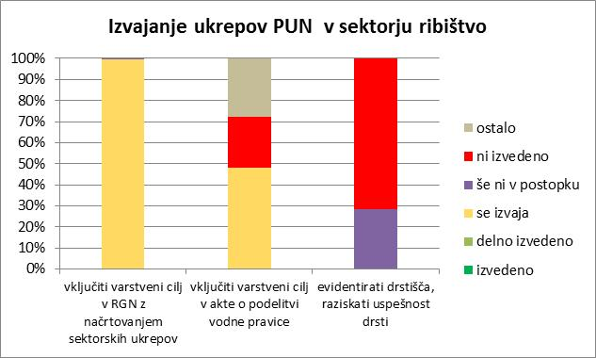
Slika 17: Izvajanje ukrepov PUN (2015 – 2020) znotraj sektorja ribištvo v obdobju 2015 - 2018.

3.5 Ukrepi prilagojene kmetijske prakse

Na kmetijskih površinah v območjih Natura 2000 slovenska zakonodaja ne pozna sektorskega načrtovanja, zato se ravnanja lastnikov v ustrezno kmetijsko prakso usmerja z več ukrepi kmetijske politike. Skupine finančnih instrumentov skupne kmetijske politike preko katerih je možno doseganje naravovarstvenih ciljev so predvsem zahteve navzkrižne skladnosti, ohranjanje Okoljsko občutljivega trajnega travinja (OOTT) in spodbude v okviru kmetijsko-okoljskih-podnebnih plačil (KOPOP). Drugi ukrepi se nanašajo še na presoje sprejemljivosti melioracijskih jarkov in nekaj ostalih ukrepov. Izvajanje po navedenih skupinah ukrepov je prikazano na sliki 18.

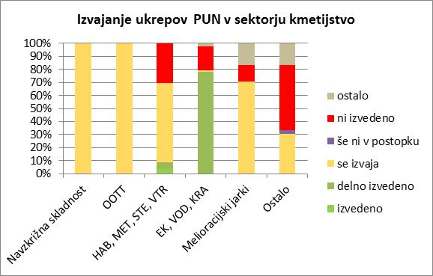
Slika 18: Izvajanje po skupinah ukrepov prilagojene kmetijske prakse v letu 2018. OOTT = ohranjanje okoljsko občutljivega travinja; HAB, MET, STE, VTR = KOPOP ukrepi s ciljnimi vrednostmi v PUN; EK, VOD, KRA = KOPOP ukrepi brez ciljnih vrednosti v PUN.

Rabe kmetijskih površin se v skladu z veljavnimi predpisi urejajo na ravni EU z uredbami, ki določajo vzpostavitev pravil za neposredna plačila in z navzkrižno skladnostjo. Ukrep Skupne kmetijske politike, ki se v obdobju 2014 – 2020 izvaja v okviru I. stebra je Zelena komponenta. Slednja obsega 3 tipe ukrepov med katerimi je za ohranjanje biotske pestrosti najbolj pomembno ohranjanje okoljsko občutljivega trajnega travinja (OOTT). Gre za prepoved preoravanja vrstno bogatih travišč s slabim stanjem ohranjenosti na območjih Natura 2000. Omenjena prepoved pa ne velja za ekološke kmete in male kmete. Na območjih Natura 2000 je to podrobni varstveni ukrep, ki po številu predstavlja 7 % vseh ukrepov znotraj prilagojene kmetijske prakse (121 vrstic v PUN), vsi ukrepi imajo kot odgovornega nosilca naveden MKGP (ARSKTRP) in se izvajajo.Za leto 2018 je bilo OOTT okvirno 21.510 ha kmetijskih zemljišč, kar predstavlja 12 % vseh kmetijskih površin, 18,8 % vseh kmetijskih površin v rabi in 27,8 % vsega trajnega travinja, vse znotraj območij Natura 2000.

V okviru izvajanja navzkrižne skladnosti (minimalne zahteve s področja varovanja okolja, zdravja živali in ljudi ter dobrega počutja živali, ki jih morajo upoštevati vsi kmetje, ki prejemajo plačila iz ukrepov SKP), ki obsega 12 % vseh ukrepov znotraj prilagojene kmetijske prakse (198 vrstic v PUN). Odgovorni nosilec za ta ukrep je MKGP (ARSKTRP), k doseganju varstvenih ciljev pa prispevata sektorska ukrepa dobri kmetijski pogoji in standard za krajinske značilnosti. Vsi ukrepi se izvajajo.

Za izvajanje nadstandardnih oblik kmetovanja, ki prispevajo k doseganju varstvenih ciljev pa so kmetom na voljo dodatni kmetijsko-okoljsko-podnebna plačila (KOPOP). To je še vedno najpomembnejši način usmerjanja kmetijske dejavnosti v trajnostne oblike kmetovanja in obsega 77 % vseh ukrepov znotraj prilagojene kmetijske prakse (1341 vrstic PUN). S prostovoljno odločitvijo se kmet za 5 let zaveže, da bo na vključenih površinah izpolnjeval obveze posameznih KOPOP operacij – izpolnjevanje obveznih oziroma dodatnih zahtev. V programu upravljanja so ukrepi prilagojene kmetijske rabe, ki zagotavljajo izstopajoče stanje ohranjenosti vrst in habitatov ter so predmet vključitve v ustrezne KOPOP operacije, določeni za posamezna ali skupino območij Natura v prilogi 6.1 »Cilji in ukrepi« PUN. Območje izvajanja vsake od navedenih zahtev je celota ali del cone vrste oziroma habitatnega tipa.

Kjer je to potrebno, je za KOPOP operacijo določena ciljna vrednost v posebni prilogi 6.3 »Ciljne površine KOPOP«. Takih ukrepov je 60 % od vseh kmetijskih ukrepov (1028 vrstic v PUN), skupno pa se nanašajo na 24.495 ha. Za analizo PUN je bilo pregledano, v kakšni meri so te ciljne vrednosti na posameznem območju Natura 2000 za vrsto ali habitatni tip dosežene glede na velikost cone, določene v prilogi 6.1 PUN. Ocene so bile podane na naslednji način: (i) 100 % ali več vpisanih površin – izvedeno; (ii) 50 % do 99 % – delno izvedeno; (iii) pod 50 % – se izvaja; (iv) 0 % – ni izvedeno.

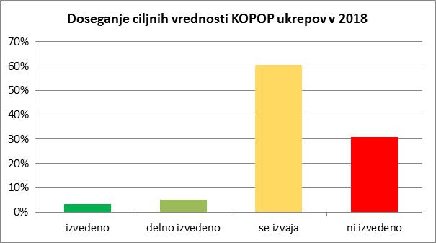
Slika 19: Doseganje ciljnih vrednosti KOPOP operacij (PUN 6.3 »Ciljne površine KOPOP«) PUN 2015 – 2020 v letu 2018.
V 60 % zgoraj omenjenih območij so ciljne vrednosti vpisa v KOPOP ukrepe dosežene največ polovično, v preko 30 % območjih pa vpisa v te ukrepe ni bilo (slika 19). Pri slednjih gre večinoma za majhna območja.

Za posamezno KOPOP operacijo, ki ima ciljne vrednosti določene v PUN prilogi 6.3, je bil narejen tudi pregled obsega kmetijskih površin z vpisanimi KOPOP operacijami. Skupne (seštete) vrednosti (ciljne in dosežene z vpisi do konca leta 2018) za posamezno operacijo so predstavljene v tabeli. Analiza vključenosti kmetov v ciljne naravovarstvene operacije (HAB, MET, VTR, STE) je sicer pokazala na vsakoletno rast vpisa v te naravovarstvene operacije, a je vključenost na večini območij še vedno nizka glede na zastavljene cilje v PUN.

Preglednica 3: Doseganje vpisa v KOPOP ukrepe (v letu 2018) skladno s ciljnimi vrednosti določenimi v prilogi PUN 6.3 »Ciljne površine KOPOP«.
Operacija | Ciljna vrednost 2020 | Stanje leta 2015 | Stanje leta 2016 | Stanje leta 2017 | Stanje leta 2018 | Leto 2018 - % dosežene ciljne vrednosti
HAB | 20.043 ha | 3.200 ha | 3.641 ha | 3.872 ha | 4.625 ha | 23%
MET | 1.448 ha | 468 ha | 582 ha | 614 ha | 610 ha | 42%
VTR | 3.151 ha | 1.063 ha | 1.240 ha | 1.297 ha | 1.324 ha | 42%
STE | 77 ha | 14 ha | 15 ha | 15 ha | 15 ha | 19%
SKUPAJ | 24.495 ha | 4.745 ha | 5.478 ha | 5.798 ha | 6.574 ha | 27%

Za KOPOP operacije, za katere ciljna vrednost v PUN ni določena (KRA, VOD, EK – takih je 17 % oz. 313 vrstic v PUN), je v primeru vpisa vsaj na delu območja podana ocena »delno izvedeno« in takih je 78 % ukrepov. Če vpisa ni, pa ocena »ni izvedeno« kar predstavlja 19 % ukrepov.

Ukrep, ki sicer doprinese le 1 % vseh ukrepov, je pa zaradi večjega vpliva lahko zelo pomemben, je presoja sprejemljivosti vzdrževalnih del na hidromelioracijskih sistemih (predvsem prilagojeno čiščenje melioracijskih jarkov in kanalov). V tem postopku se določita tako obseg kot tudi potek del, ki ne poslabšata stanja Natura 2000 vrst in habitatnih tipov. Presoja se izvede preko izdaje naravovarstvenega mnenja in kjer je bil postopek izveden, je bil izveden tudi ukrep iz PUN. Izvedenih ukrepov je 17 od 24.

Skupina ukrepov Ostalo iz slike 18 predstavlja le 36 vrstic, oziroma 2 % vseh ukrepov PUN kmetijskega sektorja. Ti ukrepi se nanašajo na povečanje kontrole izvajanja gnojilnih načrtov, sistemsko ureditev mejnih vrednosti za gnojilne načrte za plitvi kras, razvijanje rabe, ki preprečuje zaraščanje ter raziskave, kaj je primerna kmetijska raba za določen habitat. Od teh ukrepov se jih 30 % izvaja, polovica ni izvedenih, nekaj ukrepov pa se je spremenilo.

Kljub izvajanju številnih aktivnosti za povečanje vpisa v ciljne operacije KOPOP, v katere vstopi kmet prostovoljno, še ne dosegamo ciljnih vrednosti. Razlogi za zadržek kmetov pri vpisu v te operacije so predvsem dodatno administrativno breme, strah pred kontrolami in sankcijami, nestimulativna plačila, nezadostno poznavanje vsebin oz. pomena operacij KOPOP in velikokrat v praksi težko združljive ekološke zahteve vrst s standardno kmetijsko prakso. Z namenom, da bi vpise v ciljne operacije KOPOP še povečali, se bodo že v letu 2019 izvedle naslednje aktivnosti:
- Z namenom zmanjšanja administrativnih bremen, ki so eden izmed ključnih dejavnikov, zakaj se kmetje ne vključujejo v naravovarstvene operacije KOPOP s trajnim travinjem, bo izvedena sprememba predpisa (Uredbe o ukrepih kmetijsko-okoljska-podnebna plačila, ekološko kmetovanje in plačila območjem z naravnimi ali drugimi posebnimi omejitvami iz Programa razvoja podeželja RS 2014–2020) za zmanjšanje vodenja dodatnih evidenc za površine, ki niso predmet vpisa.
- V program dela Javne službe kmetijskega svetovanja za leto 2020 bo dodana naloga spodbujanje k večjemu vpisu v ciljne Natura KOPOP operacije (HAB, MET, VTR in STE). Usmerjeno bo na ciljna pod-območja znotraj Natura 2000 območij.
- V okviru PRP podukrepa 1.2 – Podpora za demonstracijske aktivnosti in dejavnosti informiranja, ki je med drugim namenjen izvedbi demonstracijskih projektov, ki so namenjeni praktičnemu prikazu uporabe tehnologij, mehanizacije, postopkov, strojev, praks in drugih vsebin demonstracijskih projektov, ki prispevajo k ohranjanju in izboljšanju stanja okolja in širjenju informacij, z namenom seznanitve udeležencev z znanjem, pomembnim za njihovo delo, bo MKGP objavil javno naročilo za izvedbo demonstracijskih delavnic za vsako naravovarstveno operacijo (HAB, MET, VTR, STE) s ciljem nagovorit potencialne upravičence za vpis v omenjene naravovarstvene operacije. Glavni namen je demonstracijski prikaz dobrih praks za ohranjanje habitatov in vrst v območjih Natura 2000. Namen je izvesti delavnice na terenu, da bo pristop čim bolj individualen.
- Izvedba dodatnih promocijskih aktivnosti za povečanje vpisa v ciljne KOPOP operacije.

3.6 Ukrepi upravljanja voda

V PUN-u je za sektor upravljanje voda navedenih 3212 varstvenih ukrepov, za izvajanje katerih so odgovorni sektorski nosilci odgovorni za upravljanje voda (MOP, ARSO, MGRT Uprava za pomorstvo ter 2 upravljavca zavarovanih območij – KP Goričko in Kozjanski RP), za 91 ukrepov pa ni določenega odgovornega nosilca. Podrobni varstveni cilji, ki se izvajajo preko ukrepov upravljanja voda, se nanašajo predvsem na zagotavljanje prehodnosti vodotokov in zmanjšanje hidromorfoloških obremenitev (primeroma izboljšanje strukture dna in brežin vodotokov) kakor tudi cilje, ki se dosegajo ob vzdrževanju vodotokov ali njihovi sanaciji (npr. vzdrževanje nasipov in kanalov, ki omogoča preživetje Natura 2000 vrstam in ohranja strukturo in funkcijo obrežnih habitatnih tipov; prilagojeno čiščenje zarasti vodotokov in odstranjevanja naplavin).

Ukrepi na področju upravljanja voda so v programu upravljanja voda (v nadaljevanju NUV) razdeljeni na področja varstva voda, urejanja voda in rabe voda in so usklajeni z varstvenimi cilji iz PUN. ZRSVN je v okviru postopka celovite presoje vplivov na okolje (CPVO) za NUV 2016 – 2021 za obe vodni območji (vodno območje Jadranskega morja in vodno območje Donave) posebej izdelal naravovarstvene smernice za načrtovanje in izvajanje posegov.

Na področju upravljanja voda se večinoma ne izvaja posebnih ciljih aktivnosti za doseganje ciljev PUN, temveč se za načrte in programe del izvaja presoja sprejemljivosti načrtov upravljanja voda, programov del na vodotokih, kar vključuje podajanje naravovarstvenih smernic s strani ZRSVN (omenjeni cilji predstavljajo približno 91 % ciljev na področju upravljanja voda). Zato se ukrep vnašanja varstvenih ciljev v sektorske ukrepe v praktično vseh primerih izvaja ali je izveden. Za varovana območja Natura 2000, za katera sta pomembna vodni režim in kakovost voda, je to natančno določeno v okviru temeljnih ukrepov PU NUV. Sektorski ukrepi so določeni v manjšem številu primerov (približno 2 %).

Del podrobnih varstvenih ciljev, ki se izvajajo preko ukrepov upravljanja voda, se nanaša na količine voda in druge pogoje, ki se jih uporabniku določa v okviru podelitve vodnih pravic (ti cilji predstavljajo približno 6 % ciljev na področju upravljanja voda). Tukaj je v skoraj vseh primerih opisan še podrobnejši varstveni cilj, ki se ga preko izdaje naravovarstvenih smernic in mnenj vključi v akte o podelitvi vodne pravice. Tudi ta postopek poteka, zato se v vseh primerih ukrep vnašanja varstvenih ciljev v sektorske ukrepe izvaja.

Na nekaj območjih Natura se ukrep nanaša na zahteve čiščenja komunalnih odpadnih vod, gre pa pretežno za podzemne habitate. V primerih, da je na območju začel teči ustrezen projekt, se ukrep izvaja ali je delno izveden. Do vključitve varstvenega cilja v Operativni program odvajanja in čiščenja komunalnih odpadnih voda pa v teh in ostalih primerih še ni prišlo, razen v dveh primerih, kjer je bil ukrep v celoti ali delno spremenjen in se deloma ali v celoti izvaja.

PUN določa še manjše število varstvenih ukrepov, ki se nanašajo na monitoring voda, sprejetje pravnih aktov, odkupe zemljišč… (skupaj predstavljajo manj kot 1 % ukrepov na področju upravljanja voda). Približno 60 % teh ukrepov se izvaja ali je (delno) izvedenih, ostali še niso izvedeni (v postopku priprave, se še niso izvedli ali so spremenjeni).

3.7 Varstvo kulturne dediščine

Pomembni deli življenjskih prostorov vrst so pri nekaterih skupinah živalskih vrst v objektih varstva kulturne dediščine, zlasti cerkvah in gradovih. Ukrepi za doseganje ugodnega stanja ohranjenosti vrst, ki so vezane na taka območja, se vključujejo v postopek priprave načrta upravljanja območja kulturne dediščine ali konzervatorski načrt, kadar se tak načrt začne pripravljati. Tudi kadar pride do posega v objekt kulturne dediščine, se podrobni varstveni cilji vključujejo v izdajo dovoljenj. V PUN je za sektor varstvo kulturne dediščine skupno predvidenih 270 ukrepov, pri vseh je kot odgovorni nosilec naveden Zavod za varstvo kulturne dediščine RS (ZVKD), edini varstveni ukrep pa je vključitev varstvenega cilja v načrte urejanja prostora in izvajanje posegov. V PUN podrobnejši ukrep ni določen, le-tega določi ZRSVN v postopku priprave in izdaje naravovarstvenih smernic in mnenja ter ZVKD s kulturno-varstvenimi pogoji.

Izvedenih je 8 ukrepov (3 %) ureditve velikih nezamreženih preletnih odprtin (za ohranitev habitata vrst vejicati netopir in južni podkovnjak na območju Brestanica (SI3000054) so bili ukrepi izvedeni leta 2018; za ohranitev habitata vrste vejicati netopir na območju Dolsko (SI3000288) je bil ukrep izveden leta 2015; za ohranitev habitata vrste navadni netopir na območju Dolenji Suhor (SI3000316) je bil ukrep izveden leta 2014; za ohranitev habitata vrste navadni netopir na območju Krška jama (SI3000170) je bil ukrep izveden leta 2015; za ohranitev habitata vrste navadni netopir na območju Ljubljansko barje (SI3000271) je bil ukrep izveden leta 2009; za ohranitev habitata vrste mali podkovnjak na območju Ligojna (SI3000017) je bil ukrep izveden leta 2015).

Delno izvedenih je 6 ukrepov (2%) ohranitev habitata (ukrep za vrsto vejicati netopir na območju Metlika (SI3000063); ukrep za vrsto navadni netopir na območju Kočevsko (SI3000263) bil delno izveden leta 2015; ukrep za vrsto navadni netopir na območju Selca (SI3000312) je bil delno izveden leta 2011; za ohranitev habitata vrste mali podkovnjak na območju Orlica (SI3000273) sta delno izvedena dva ukrepa, aktivnosti so predvidene v okviru projekta LIFE-IP NATURA.SI ter LIFE Rihembat (projekt še ni potrjen); ukrep za vrsto mali podkovnjak na območju Polšnik (SI3000183) je bil delno izveden leta 2014).

Izvaja se 14 ukrepov (5,2 %) za ohranitev habitata (za vrsto vejicati netopir na območju Dolsko (SI3000288); za vrsto mali podkovnjak na območju Ljubljansko barje (SI3000271); za vrsto mali podkovnjak na območju Poljanska Sora Log - Škofja loka (SI3000237)). 11 ostalih ukrepov za ohranitev habitatov 4 vrst netopirjev se izvaja v okviru rednega dela ZVKD.

20 ukrepov (7%) ni potrebnih zaradi različnih razlogov (npr. odprtine so bile ustrezno urejene že ob prenovi cerkve pred sprejetjem PUN ali pa v monitoringu populacij izbranih ciljnih vrst netopirjev ni predvidenih ukrepov).

Za 3 ukrepe (1%) je bilo izvajanje prekinjeno, in sicer za ohranitev habitata vrst navadni netopir in mali podkovnjak na območju Polhograjsko hribovje (SI3000335) je bil opravljen ogled stanja v letu 2011 v cerkvi Sv. Trije Kralji, Briše zaradi obnove, podan je bil predlog ukrepov, ki se ne izvedejo, poteka spremljanje stanja. Za ohranitev habitata vrste mali podkovnjak na območju Ratitovec (SI3000110) je potekala naravovarstvena akcija leta 2017, vendar zaradi neuspešne komunikacije poskus odpiranja zamreženih odprtin v cerkvah Sv. Marija Devica Lavretanska, Suša ni bil izveden.

114 ukrepov (42%) še ni v postopku, 105 ukrepov (38,9 %) pa ni izvedenih, torej skupno 81 % ukrepov ni v postopku izvajanja ali ni izvedenih, ker posegi na objektih niso bili načrtovani. Ob sprejetju PUN ti ukrepi niso bili določeni, ker bi se obvezno morali izvesti do leta 2020, temveč le za primer, če se obnova objekta začne. Neizvajanje torej ne pomeni nujno težav pri doseganju naravovarstvenih ciljev PUN.

3.8 Mehanizem prostorskega načrtovanja

Mehanizem prostorskega načrtovanja je pomemben za doseganje ciljev območij Natura, saj so sprejeti prostorski akti temelj urejenega poseganja v prostor. Zlasti občinski akti zagotavljajo nepozidanost tistih površin, ki jih je ključno ohraniti takšne. Prav tako so postopki priprave in sprejetja prostorskih planskih in izvedbenih aktov, tako na občinski kot na državni ravni, pomembni za doseganje ciljev območij Natura 2000 zaradi preverjanja možnega negativnega vpliva načrtovanih posegov na cilje območij Natura, njihovo celovitost in povezanost evropskega omrežja Natura. V teh postopkih se posege usmerja tako, da so negativni vplivi še nebistveni in zato posegi sprejemljivi.

Skupno je v PUN 2.841 ukrepov za sektor »prostor«, odgovorni nosilci so načrtovalci in nosilci urejanja prostora, pri večini gre za varstveni ukrep vključitev varstvenih ciljev v načrte in v izvajanje, pri 3 ukrepih obnovitve na območju Vrbina (SI3000234) pa je odgovorni nosilec izvajalec DPN HE Brežice. V rednih postopkih varstvene oz. sektorske ukrepe podrobneje določijo naravovarstvene smernice in mnenja in v PUN je takih primerov preko 95 %. V ostalih primerih pa gre za proaktivno vključitev določenih ureditev v prostorske akte zaradi zahtev varstva narave. Ukrep se začne izvajati, ko nosilec urejanja prostora začne postopek priprave novega prostorskega akta ali njegove spremembe. Ti postopki so se začeli oz. tudi zaključili v slabih 95 % vseh primerov. Podrobnejše varstvene usmeritve in morebitne sektorske ukrepe določi ZRSVN v postopku priprave in izdaje naravovarstvenih smernic na prostorski akt oz. MOP v postopku CPVO (na podlagi mnenja ZRSVN). V dobri polovici primerov (52 %) so bili v letu 2018 občinski prostorski akti sprejeti in so ukrepi izvedeni. V 43 % primerov pa je prostorski akt dela občin, čez katera se posamično območje Natura 2000 razteza, sprejet, drugega dela občin pa še ne, in je ukrep delno izveden. V ostalih primerih se je postopek priprave akta pričel (5 %), le 19 (1 %) ukrepov pa ni izvedenih.

Oba ukrepa obnovitve, kjer se določi okoljevarstveno soglasje za DPN HE Brežice, sta izvedena, saj je bilo izdano okoljevarstveno soglasje. Ukrep za ekocelice brez ukrepanja v velikosti 0,5 – 1 ha na 12 % površine gozda je delno izveden. V sklopu izvedbe HE Brežice je bilo na območje Vrbine pripeljanih 140 odmrlih in odmirajočih dreves, dolgoročno pa je cilj, da vsi gozdovi v Vrbini postanejo ekocelica.

3.9 Nadzor

PUN je ukrepe »nadzora« določil v primerih, ko je iz stanja v naravi izhajalo, da nastajajo nekatere nevarnosti za doseganje ugodnega stanja vrst in habitatnih tipov kljub zakonsko določenim prepovedim in režimom. Za take primere je predvideno okrepljeno izvajanje nadzora nad temi predpisi, tako inšpekcijskega kot neposrednega nadzora v naravi na zavarovanih območjih z vzpostavljeno naravovarstveno službo. Izvajalci so pristojne inšpekcijske službe in naravovarstveni nadzorniki na zavarovanih območjih. Ukrep je proaktivna vključitev nadzora za doseganje varstvenih ciljev v programe dela inšpekcije in upravljavcev zavarovanih območij.

V PUN je določenih 416 varstvenih ukrepov določenih okrepljen nadzor za doseganje varstvenih ciljev v programih dela inšpekcij. V letu 2018 je bil na podlagi poročil Inšpektorata za okolje in prostor in Inšpektorata za kmetijstvo, gozdarstvo, lovstvo in ribištvo nadzor izveden na 1 % ukrepov, pri 18 % ukrepov je bil nadzor še v teku in za 65 % ukrepov nadzor še ni bil izveden.

Inšpekcija za okolje in naravo (ION) je v letu 2018 opravila 72 rednih, 99 izrednih in 94 drugih pregledov na področju nadzora biotske raznovrstnosti in naravnih vrednot. Inšpektorju so izrekli osem opozoril in izdali 20 inšpekcijskih odločb za odpravo neskladnosti, 14 prekrškovnih odločb in šest plačilnih nalogov. Delo na tem področju je potekalo predvsem na podlagi prijav, izvedli pa so tudi akcijo nadzora kamnolomov in dnevnih kopov v območjih Natura 2000 in akcijo nadzora vožnje v naravnem okolju in stez za motokros. Z akcijo nadzora kamnolomov in dnevnih kopov v območjih Natura 2000 je ION želela preveriti vplive obremenjevanje okolja, vod in narave z delovanjem kamnolomov/dnevnih kopov, ki se nahajajo v območju Natura 2000 ali njegovem vplivnem območju. Pregledanih je bilo 15 kamnolomov in 3 gramoznice. Nadzor vožnje z vozili na motorni pogon in kolesi v naravnem okolju v skladu z Zakonom o ohranjanju narave (ZON), je ION v okviru svojih pristojnosti skupaj s Policijo izvedla na območju OE Celje, Maribor, Murska Sobota in Novo Mesto.

Inšpektorat za kmetijstvo, gozdarstvo, lovstvo in ribištvo je v skladu z svojimi pristojnostmi izvajal nadzor predvsem v zvezi s preprečevanjem zaraščanja in degradacije kmetijskih zemljišč, nadzor dobre kmetijske prakse na zavarovanih in vodovarstvenih območjih za upoštevanjem kmetijsko okoljskih načel ter upravljanja z vodami. Izvajal se je tudi nadzor časovne omejitve uporabe tekočih organskih gnojil na kmetijskih zemljiščih na najožjih vodovarstvenih območjih in zavarovanih območjih. S strani gozdarske inšpekcije so se izvajale predvsem akcije nadzora vožnje v naravnem okolju in nadzora nad izvajanjem sanitarne sečnje in preventivnimi ukrepi v zavarovanih območjih.

Zaradi nezadostne kadrovske zasedbe inšpekcij in ostalih organov nadzora je nadzor nad izvajanjem ukrepov iz PUN omejen in ne omogoča zadostnega obsega izvajanje nadzora na področju varstva narave. Kljub temu pa pristojni inšpekciji in naravovarstvene službe poskušajo s spremljanjem stanja v naravi, s sistematičnimi in vnaprej načrtovanimi akcijami, organizirano nadzirati to področje. Za doseganje zastavljenih ukrepov, ki so navedeni v PUN za sektor nadzor, je v nadaljevanju potrebno okrepiti število inšpektorjev in naravovarstvenih nadzornikov na terenu, ki bodo zadolženi za nadzor nad izvajanjem ukrepov z naravovarstvenimi vsebinami. V vseh zavarovanih območjih se izvaja naravovarstveni nadzor in je vzpostavljeno redno spremljanje stanja. V prihodnje bo potrebno okrepiti naravovarstveni nadzor tudi izven zavarovanih območij, kjer naravovarstveni nadzor še ni vzpostavljen in je nujno potreben za celovit nadzor nad izvajanjem ukrepov iz PUN.

3.10 Monitoringi in raziskave

PUN določa tudi aktivnosti monitoringa in raziskav (1.427). Tisti del aktivnosti, ki predstavljajo spremljanje stanja ali kartiranje, imajo določenega tudi nosilca in spadajo pod sektor varstvo narave (1.140). V monitoring in raziskave je vključenih še nekaj ukrepov sektorja gozdarstvo (38). Aktivnosti, ki so manj neposredno povezane z varstvom narave in spadajo pod sektor znanost (123), nimajo določenega nosilca. Znotraj tega sklopa je še 128 ukrepov, ki nimajo določenega sektorja.

Ukrepov, ki se nanašajo na kartiranja, popisovanja, monitoringe, raziskave itd. in so navedeni tudi v Prilogi PUN 6.5 ter je zanje kot sektor navedeno varstvo narave, je v PUN skupno 1.138. Od teh je 12,7 % izvedenih ali delno izvedenih, tretjina se jih izvaja (33,7 %), nekaj jih še ni v postopku (2 %), dobra polovica ukrepov pa ni izvedenih (51,4 %). Izvajanje samih aktivnosti popisov, kartiranj, monitoringov ipd. poteka preko javnih razpisov z nekaj izjemami (npr. ribe, monitoringi v obalnih zavarovanih območjih), pri čemer nosilci aktivnosti zagotavljajo sredstva in vodijo javne razpise. Ker je bilo do sedaj razpoložljivih sredstev manj od potrebnih, velik del aktivnosti še ni izveden. Po drugi strani pa se izvajajo aktivnosti monitoringa netopirjev, ki v PUN preglednici 6.1 niso navedene.

Znotraj gozdarstva gre predvsem za projekte, preko katerih bi se raziskale možnosti za omejitev invazivnih tujerodnih vrst oz. bi potekale raziskave na temo možnosti upravljanja različnih gozdnih habitatnih tipov. Večina ukrepov še ni izvedenih (97 %).
Za boljši prenos znanja v uporabo so v PUN pri sektorju znanost (123 ukrepov) navedene aktivnosti bazičnih in aplikativnih znanosti, ki se izvajajo in financirajo prednostno, ker so nujno potrebne za izboljšanje poznavanja ekologije Natura 2000 vrst ter habitatnih tipov. To so raziskave za izboljšanje poznavanja stanja struktur in lastnosti habitatov in habitatnih tipov, ekologije rastlinskih in živalskih vrst ter habitatnih tipov vrst, populacijskih parametrov, določitve ogroženosti in ključnih virov ogrožanja vrst, habitatov in habitatnih tipov, pa tudi ekosistemskih storitev. Pričakovane posledice so med drugim razvijanje tehnologij (npr. rabe naravnih virov), ki še bolj ohranjajo biotsko raznovrstnost in s tem omogočajo enako, če ne še uspešnejšo rabo naravnih virov v prihodnjih desetletjih.

V prilogi 6.5 »Monitoring in raziskave« (ta priloga je enaka delu priloge 6.1 PUN za sektor znanost) so v stolpcu »Varstveni ukrep« navedene teme raziskav, ki so potrebne za uspešnejše doseganje varstvenih ciljev ali boljše izvajanje ukrepov in upravljanje območij Natura 2000. Ta priloga se skladno z veljavno resorno zakonodajo upošteva pri razporejanju sredstev za raziskovalne programe, raziskovalne projekte, ciljne raziskovalne projekte, aplikativne raziskave ali druge ustrezne razpise in programe. V poglavju 5.2 PUN Raziskovanje ali razvoj tehnologij je določeno, da je za aktivnosti, ki so pripisane sektorju znanost, te vsebine »v odnosu do tega vira financiranja razumeti kot predlog raziskovalnim organizacijam, katere vsebine uporabniki potrebujejo«.

V PUN je skupno 123 ukrepov, ki spadajo v sektor »znanost«, vsi ukrepi pa imajo status »ni izvedeno«. Odgovornega nosilca PUN vnaprej ne določa, ker se potencialni prijavitelji (raziskovalne organizacije) na vire financiranja, ki so kot možni viri financiranja navedeni v PUN, prijavljajo samoiniciativno. Osnovni finančni vir za financiranje je Okvirni EU program za raziskave in inovacije (Obzorje 2020). Gre za centraliziran mehanizem, biotska raznovrstnost pa je izrecno opredeljena in ima možnost financiranja iz dveh družbenih izzivov (družbeni izziv 2 in 5). Na ta finančni vir prijavitelji raziskovalne projekte prijavljajo neposredno Evropski komisiji, na razpisne teme, ki so objavljene skladno z delovnim programom. Dosedaj je bilo uspešnih prijav vsebin iz PUN na ta finančni vir izjemno malo. V tem programskem obdobju je bil na temo območij Natura 2000 izveden en ciljni raziskovalni program (Zasnova monitoringa stanja ohranjenosti manjšinskih Natura 2000 gozdnih habitatnih tipov v Sloveniji; 2014 – 2017). V nadaljevanju je nujno narediti korak naprej in vzpostaviti povezavo med varstvom narave in raziskovalnimi institucijami, da bodo le-te v prijavah na vire financiranja predvsem prijavljale te ukrepe, ki se potem tudi lahko pričnejo izvajati.

V PUN je nato še 128 ukrepov v okviru monitoringov in raziskav, za katere sektor ni določen. Ti ukrepi so predvideni za financiranje preko prijave projekta na določen vir financiranja oz. razpis in v primeru pridobitve z njegovo izvedbo, zato se v času sprejemanja PUN nosilca ni dalo določiti. Podatke o izvajanju teh ukrepov je bilo mogoče pridobiti samo delno. Izvedena sta 2 ukrepa, in sicer kartiranje morskih habitatnih tipov 2018 za HT 1120 Podmorski travniki s pozejdonovko (Posidonion oceanicae) in monitoring pezdirka. Delno sta izvedena 2 ukrepa, in sicer za HT 7230 Bazična nizka barja na območjih Mišja dolina (SI3000297) in Notranjski trikotnik (SI3000232) je bilo izvedeno kartiranje habitatnih tipov, ni pa bil vzpostavljen monitoring. V izvajanju je še 10 ukrepov, od tega se za 6 ukrepov izvaja monitoring netopirjev (državni za potrebe poročanja), ni pa popisa stanja habitata, 3 ukrepi se izvajajo v okviru projekta LIFE Kočevsko, en ukrep pa se izvaja v okviru monitoringa rib.

3.11 Ostali ukrepi

V tem poglavju so obravnavani ukrepi v okviru sektorjev, ki niso zajeti v prejšnjih poglavjih tega poročila in imajo znanega nosilca ter ukrepi, kjer sektor ni določen. Ukrepov sektorjev, ki niso zajeti v prejšnja poglavja, je malo (pod pol promila vseh ukrepov), nanašajo pa se na vzdrževanje infrastrukture, rabo mineralnih surovin in naloge občinskih javnih služb.

Za sektor »infrastruktura« je predvidenih 5 ukrepov, kot odgovorni nosilec je določen upravljavec omrežja, noben od ukrepov pa ni izveden. 4 ukrepi se nanašajo na izboljšanje habitata vrste bela štorklja na 4 območjih, kjer je predvidena izolacija električnih žic v okolici gnezd, 1 ukrep pa je predviden na obnovo habitata vrste žerjav z izvedbo ukrepa markiranja ozemljitvenega vodnika daljnovoda.

V PUN je 10 ukrepov v okviru sektorja »raba mineralnih surovin«, za katere je določen odgovorni nosilec Ministrstvo za gospodarski razvoj in tehnologijo (MGRT), od tega se 4 ukrepi izvajajo (vzpostaviti ustrezno upravljanje v peskokopu), pri enem ukrepu za ohranitev sten v gramoznicah je izvajanje prekinjeno (v SPA Drava (SI5000011) je samo ena aktivna gramoznica, ki nima sten za breguljko), 1 ukrep ni potreben (na območju opuščenih jam na območju Boreci ni posegov in se zato tudi ne izvaja sanacija, za novi pridobivalni prostor pa so podane smernice in usmeritve), 4 ukrepi določitve naravovarstvenih smernic pa niso izvedeni.

V PUN je navedenih še 57 ukrepov za sektor »občinske javne službe«, od tega je 1 ukrep za ureditev infrastrukture za obisk območja Ankaran – Sv. Nikolaj delno izveden (izvedena so najnujnejša dela), 34 ukrepov se izvaja (večina v okviru kohezijskih projektov in rednega dela upravljavcev zavarovanih območij), 5 ukrepov še ni v postopku (aktivnosti v okviru projektov se še niso začele), 17 pa ni izvedenih.

Za preostalih 1715 vrstic v PUN ukrep ni potreben.

ANALIZA DOSEGANJA CILJEV PUN 2015 – 2020

Številčna vrednost podrobnejšega varstvenega cilja velikosti populacije je v PUN podana za 1.069 od 2.449 enot (vrst na posamičnem območju Natura 2000), velikosti habitata ali habitatnega tipa pa za 1.220 od 2.549 enot (vrst oz. HT na posamičnem območju Natura 2000), skupaj za 2.289 enot. Za skupaj 2.709 enot številčna vrednost velikosti populacije ali velikosti habitata ali habitatnega tipa ni določena. Vsaj na enem območju Natura 2000 je številčna vrednost določena za 195 vrst in 51 habitatnih tipov, vsaj za eno vrsto ali HT pa na 347 območjih Natura 2000. Podrobni varstveni cilji s številčnimi vrednosti (velikosti populacije, velikosti habitata ali velikosti habitatnega tipa) so bili v PUN določeni na različne načine. V nekaterih primerih je bila na podlagi popisa celotne populacije na območju Natura 2000 določena številčna vrednost – velikost populacije. V nekaterih primerih je bila ta velikost določena na podlagi delnega popisa in z ekstrapolacijo (po uveljavljeni strokovni metodi) dobljena končna številka. Velikost habitata ali habitatnega tipa je bila določena v nekaterih primerih s popisom ali kartiranjem celotnega območja, v drugih primerih pa na podlagi delnih popisov in z uporabo najnovejšega sloja zajema rabe zemljišč.

Zaradi omejenega časa in kadrovskih zmogljivosti je bil za sedaj izveden le začetni korak analize doseganja ciljev PUN. Analiza številčnih vrednost stanja je bila izvedena za omejeno število vrst in habitatnih tipov, za katere se je uspelo pridobiti številčne vrednosti stanja, in sicer za netopirje, nekatere ptice, metulje in izbrane negozdne habitatne tipe. Ta analiza obsega primerjavo številčnih vrednost stanja izbranih vrst in HT glede na zastavljene podrobne varstvene cilje, skupaj za 488 enot.

Podatki, ki so bili vključeni v analizo doseganja številčne vrednosti podrobnejših varstvenih ciljev, so bili pridobljeni iz poročil obstoječih monitoringov (za netopirje, ptice, metulje) ter iz kartiranj habitatnih tipov, in sicer izvedenih v obdobju 2015 – 2018.

Preglednica 4: Doseganje podrobnejših varstvenih ciljev velikosti populacij nekaterih vrst netopirjev, ptic in metuljev ter površin izbranih negozdnih habitatnih tipov v letu 2018.
 | netopirji (N=157) | ptice  (N=101) | metulji (N=8) | izbrani habitatni tipi (N=23)
podrobnejši varstveni cilj dosežen | 102 | 46 | 0 | 5
podrobnejši varstveni cilj ni dosežen | 55 | 55 | 8 | 18

Glede na dostopne in analizirane podatke (kjer je bilo na dane številčne vrednosti moč oceniti stanje v naravi) ugotavljamo, da doseganje podrobnejših varstvenih ciljev ni toliko vezano na posamezno vrsto oz. habitatni tip, kot na območje Natura 2000 (sliki 19 in 20). Pri več vrstah in habitatnih tipih je na posameznih območjih Natura 2000 podrobnejši varstveni cilj dosežen, na drugih območjih pa za isto vrsto/habitatni tip cilj ni dosežen. To velja tako za vrste/habitatne tipe z ozko opredeljenimi ekološkimi zahtevami kot tudi za ostale. Doseganje podrobnejših varstvenih ciljev tudi ni pogojeno glede na ekosistem v katerem vrsta živi oz. katerega del je habitatni tip. Analiza tudi ni pokazala bistvenih razlik doseganja podrobnejših varstvenih ciljev glede sektorja, ki izvaja ukrepe za doseganje ciljev. Obstoječe ukrepe bo potrebno v prihodnje intenzivirati, v večji meri pa izvajati tudi bolj zavezujoče oblike ukrepov (npr. prostovoljni KOPOP ukrepi so ponekod premalo za izvajanje varstva določenih travniških vrst ptic, metuljev in habitatnih tipov).

Obstoječa shema monitoringa ne omogoča spremljanja doseganja številčnih vrednosti podrobnejših varstvenih ciljev na veliko območjih Natura 2000. V projektu LIFE-IP NATURA.SI bo v letu 2020 narejen celostni pregled obstoječih metodologij in protokolov monitoringov vrst ter kartiranj habitatnih tipov in ustrezno predlagana dopolnitev monitoring sheme, za izvajanje katere pa bo potem treba najprej vzpostaviti ustrezno kadrovsko zasedbo za izvajanje javnih razpisov, za strokovno službo, ki rezultate monitoringov in kartiranj uporablja za namene varstva narave ter ustrezna sredstva za izvajanje popisov v okviru monitoringov in kartiranj.

Prav tako pa tam, kjer podatki so na voljo, bolj celovit pregled doseganja številčnih vrednosti zahteva več kadrov za izvedbo postopka določitve številčne vrednosti v vseh primerih, kjer številčna vrednost ni določena na podlagi popisa celotne populacije ali habitata oz. habitatnega tipa na območju Natura 2000. Pregled doseganja številčnih vrednosti je nujno izvesti vsaj enkrat v obdobju poročanja (v 6 letih), marsikje pa je želeno te preglede izvesti pogosteje. Pogostejši pregledi za vse vrste in HT na vseh območjih Natura 2000 potegnejo za sabo znatne stroške in bistveno večji obseg kadrov, ki se v javnih službah s tem ukvarjajo.

Izboljšati je smiselno tudi nadgradnjo sistema zbiranja povratnih informacij, s čimer dobimo mnogo boljšo predstavo o dejanski ustreznosti ukrepov. Z boljšim poznavanjem doseganja ciljev, t.j. poznavanjem stanja doseženosti referenčnih vrednosti vrst in habitatnih tipov ter poznavanjem izvedenih ukrepov na vsakem konkretnem območju lahko ob vsakokratni pripravi novega PUN izboljšamo načrtovanje ukrepov.

Slika 19: Doseganje ciljnih vrednosti ptic znotraj posameznih Natura 2000 območij.

Slika 19: Doseganje ciljnih vrednosti netopirjev, metuljev in habitatnih tipov znotraj posameznih Natura 2000 območij.

ZAKLJUČKI

Zaključki se delijo v tri sklope. Prvega tvorijo zaključki glede priprave poročil o izvajanju PUN, drugega pa preliminarni zaključki o stopnji izvedenosti ukrepov in doseganja ciljev do leta 2020. Preliminarni zaključki o doseganju ciljev PUN so pripravljeni za cilje, ki podajajo številčno oceno stanja ohranjenosti vrst in habitatnih tipov, ki jih PUN naslavlja.

5.1 Zaključki glede priprave poročil o izvajanju PUN

PUN je bil pripravljen in sprejet predvsem z namenom določiti cilje, varstvene ukrepe, nosilce izvajanja in možne vire financiranja ukrepov. Struktura ukrepov PUN zato ni takšna, da bi hkrati omogočala pregled izvajanja ukrepov brez obsežnega dodatnega dela nosilcev izvajanja ukrepov.

Pregled izvajanja ukrepov je dvostopenjski. Najprej gre za podroben pregled nalaganja ukrepov drugim nosilcem in izvajalcem skozi razne administrativne akte in dokumente (npr. naravovarstvene smernice in nato GGN, akte o podelitvi vodne pravice), iz katerega mora biti razvidno, kateri ukrepi oz. usmeritve se nanašajo tudi na izvajanje posameznega ukrepa oz. usmeritve PUN. Druga stopnja doseganja ukrepov PUN pomeni pregled izvedenosti teh z akti naloženih ukrepov na terenu samem.

Že pregled izvajanja ukrepov na prvi stopnji zahteva večji obseg dela. V letu 2019 so večinoma vsi, ki morajo poročati o izvajanju ukrepov (ZRSVN, ZGS, DRSV, ZZRS, IRSOP in IRSKGLR) za leto 2018, poročali podobno kot preteklo leto, saj pri njih v enem letu ni bilo možno spremeniti sistema izvajanja dela in spremljanja podatkov. Izjema so upravljavci zavarovanih območij (teh je skupaj 10), ki so imeli že ob pripravi in sprejemanju programov dela za leto 2018 predviden obseg dela za to vsebino. Ravno tako je bilo v poročilih o njihovem delu vključeno tudi podrobno poročanje o izvajanju ukrepov PUN na tej prvi stopnji.

V prihodnje je potrebna nadgradnja podatkovnih zbirk oziroma informacijskih baz pri nosilcih, ki informacije, potrebne za poročanje o izvajanju PUN, vodijo v bazah, ki niso neposredno povezljive s PUN. To velja predvsem za IRSOP in IRSKGLR. Ko bo to doseženo, bo prenos podatkov o izvedbi posamičnega ukrepa iz podatkovnih zbirk nosilcev v poenotene tabele o izvajanju PUN precej bolj enostaven in pregleden.

Pregled izvajanja z akti naloženih ukrepov oz. usmeritev na terenu samem (prenos vsebine iz smernic na teren) zahteva večji obseg dela pri veliki večini nosilcev, hkrati z informacijsko-tehnološko nadgradnjo podatkovnih zbirk. Slednje se je pri določenih nosilcih že pričelo izvajati (npr. ZGS). Sistemsko pa se bo zadevo uredilo ob pripravi novega PUN 2021 - 2027 preko projekta LIFE-IP NATURA.SI. V nadaljevanju bodo pri ključnih nosilcih nadgrajene omenjene podatkovne baze, ki bodo omogočale izpise želenih podatkov o izvajanju PUN. Hkrati pa se je na omenjenem projektu zaposlil dodaten kader, ki bo izvedel analize delnih poročil ter podal predloge morebitnih sprememb in izboljšav ukrepov v novem PUN.

5.2 Preliminarni zaključki glede izvajanja ukrepov PUN

Na osnovi zbranih podatkov o izvajanju ukrepov so bili pripravljeni preliminarni zaključki o verjetnosti izvedbe zastavljenih ukrepov do izteka PUN leta 2020.

Verjetnost, da bo izvedenih med 90 in 100 % zastavljenih ukrepov oz. usmeritev iz PUN, obstaja na področjih:
- gozdarstvo;
- lovstvo;
- ribištvo;
- prostorsko načrtovanje;
- varstvo narave - upravljanje zavarovanih območij, zavarovanje;
- kmetijstvo – OOTT, navzkrižna skladnost.

Verjetnost, da bo izvajanje v teku med 90 in 100 % zastavljenih ukrepov, ne bodo pa v celoti izvedeni, obstaja za ukrepe oz. usmeritve na področjih:
- upravljanje voda;
- varstvo narave – komunikacija, ostali ukrepi.

Verjetnost, da bo izvedenih ali v izvajanju manj kot 90 % zastavljenih ukrepov obstaja za ukrepe oz. usmeritve na področjih:
- kmetijstvo – KOPOP operacije, ostalo;
- varstvo narave – pogodbeno varstvo, skrbništvo, odkupi in obnovitev;
- nadzor;
- monitoringi in raziskave;
- kategorija »drugo«.

Na področju gozdarstva priprava gozdnogospodarskih načrtov, ki so neposredno potrebni za varstvo območij Natura 2000, poteka skladno z zastavljeno časovnico njihovega sprejemanja. Od ostalih še neizvedenih ukrepov je do konca leta 2020 za pričakovati izdajo spremembe pravilnika o varstvu gozdov in spremembe uredbe o gozdnih rezervatih in gozdovih s posebnim namenom, ki je že v postopku usklajevanja. Pri bolj učinkovitem prehodu iz faze načrtovanja v fazo ukrepanja so ključna sredstva za demonstracijo in razvoj ukrepov, sredstva LIFE finančnega mehanizma in v obdobju po 2018 tudi tako imenovanih kohezijskih projektov v okviru cilja Natura 2000. V prihodnosti je treba preveriti možnost sofinanciranja ukrepov Nature 2000 v evropskih projektih, ki naslavljajo gozdove Nature 2000 (sinergija sredstev npr. z LIFE mehanizmom), iz namenskih skladov, s čimer bi se učinek ukrepov močno povečal. Prav tako je treba rešiti financiranje kartiranja manjšinskih gozdnih habitatnih tipov, ki zaradi svoje razpršenosti, majhnosti ali linijske prostorske razporeditve izpadejo iz sistema opisa stanja gozdov.

Na področju lovstva so vsi ukrepi v izvajanju, novi desetletni načrti upravljanja z divjadjo t. i. dolgoročni načrti lovsko upravljavski območij pa bodo v postopku v letu 2020. Zato je za pričakovati, da bo do konca leta 2020 na področju lovstva izvedenih med 90 in 100 % zastavljenih ukrepov.

Na področju ribištva je 90 % RGN v postopku priprave in pričakovati je, da bodo sprejeti pred koncem 2019. Tudi za preostanek RGN se pričakuje sprejetje pred koncem 2020. Prav tako se do takrat pričakuje zaključek vključitve v akte o podelitvi vodne pravice. Zato se pričakuje izvedba ukrepov ribištva v zastavljenem obsegu.

Na področju prostorskega načrtovanja je bilo v prvih štirih letih izvajanja sprejetih 52 % občinskih aktov, ki jih naslavlja PUN, v nadaljnji polovici primerov pa se je postopek priprave akta že pričel. Sprejetje večine teh aktov se pričakuje pred koncem leta 2020, zato je za pričakovati, da bo do konca leta 2020 na področju prostorskega načrtovanja izvedenih med 90 in 100 % zastavljenih ukrepov.

Na delu področja varstvo narave, ki se nanaša na skupine ukrepov upravljanja zavarovanih območij in zavarovanje, je izvedenih preko polovica zastavljenih ukrepov, skupaj 84 % pa jih je v raznih fazah izvajanja. Zato je za pričakovati, da bo do konca leta 2020 na tem področju izvedenih med 90 in 100 % zastavljenih ukrepov.

Na področju kmetijstva je pri izvajanju ukrepov opazen napredek v primerjavi z izvajanjem ukrepov iz prejšnjega Programa upravljanja območij Natura 2000 (v prejšnji finančni perspektivi). S strani EU določeni obvezni ukrepi navzkrižne skladnosti in OOTT so takšne narave, da se izvajajo in je za pričakovati, da bodo v izvedbi ostali do 2020, s čimer bodo torej takrat izvedeni. Ukrepi OOTT se izvajajo 100 % na 20.000 ha.

Na področju upravljanja z vodami se postopki aktov o podelitvi vodne pravice, v katere se preko izdaje naravovarstvenih smernic in mnenj vključuje cilje PUN, izvajajo. Gre za postopek, ki na številnih večjih območjih Natura 2000 poteka stalno, ker se podeljuje nove vodne pravice. Izvajanje vzdrževanja vodotokov ali njihova sanacija prav tako potekata, preko izdaje naravovarstvenih mnenj se vanje vključuje cilje PUN. Zato je za pričakovati, da bo do konca leta 2020 na tem področju v izvajanju med 90 in 100% zastavljenih ukrepov.

Na delu področja varstvo narave, ki se nanaša na skupine ukrepov komunikacija in drugi ukrepi (ostalo), je v prvih štirih letih v raznih fazah izvajanja preko 60 % oziroma celo 70 % zastavljenih ukrepov. V prihodnjih dveh letih se na področju ostalo pričakuje približno enaka dinamika, medtem ko je na področju komunikacije pričakovati intenziviranje izvajanja teh ukrepov, predvsem skozi projekt LIFE-IP NATURA.SI. Pri ukrepih komunikacije je treba poudariti specifiko – veliko komunikacijskih ukrepov je treba redno izvajati, za dosego cilja jih ni mogoče le nekajkrat izvesti.

Ukrepi PUN, vezani na izvajanje KOPOP operacij so izvedeni v 69 % in je opazen napredek od leta 2017, ko so bili izvedeni le 50 %. Žal pa je doseganje ciljnih hektarskih vrednosti vstopanja v te operacije le na 27 % zastavljene vrednosti (v letu 2017 24 %). Vstopanje v operacije je omogočeno vsako leto in tudi poteka. Z namenom, da bi se vpisi v ciljne operacije KOPOP še povečali, se bodo še v letu 2019 izvedle naslednje aktivnosti:
- Z namenom zmanjšanja administrativnih bremen, ki so eden izmed ključnih dejavnikov, zakaj se kmetje ne vključujejo v naravovarstvene operacije KOPOP s trajnim travinjem, bo izvedena sprememba predpisa (Uredbe o ukrepih kmetijsko-okoljska-podnebna plačila, ekološko kmetovanje in plačila območjem z naravnimi ali drugimi posebnimi omejitvami iz Programa razvoja podeželja RS 2014–2020) za zmanjšanje vodenja dodatnih evidenc za površine, ki niso predmet vpisa.
- V program dela Javne službe kmetijskega svetovanja za leto 2020 bo dodana naloga spodbujanje k večjemu vpisu v ciljne Natura KOPOP operacije (HAB, MET, VTR in STE). Usmerjeno bo na ciljna pod-območja znotraj Natura 2000 območij.
- V okviru PRP podukrepa 1.2 – Podpora za demonstracijske aktivnosti in dejavnosti informiranja, ki je med drugim namenjen izvedbi demonstracijskih projektov, ki so namenjeni praktičnemu prikazu uporabe tehnologij, mehanizacije, postopkov, strojev, praks in drugih vsebin demonstracijskih projektov, ki prispevajo k ohranjanju in izboljšanju stanja okolja in širjenju informacij, z namenom seznanitve udeležencev z znanjem, pomembnim za njihovo delo, bo MKGP objavil javno naročilo za izvedbo demonstracijskih delavnic za vsako naravovarstveno operacijo (HAB, MET, VTR, STE) s ciljem nagovorit potencialne upravičence za vpis v omenjene naravovarstvene operacije. Glavni namen je demonstracijski prikaz dobrih praks za ohranjanje habitatov in vrst v območjih Natura 2000. Namen je izvesti delavnice na terenu, da bo pristop čim bolj individualen.

V letu 2018 je MKGP v sodelovanju s KGZS in ZRSVN izvedel aktivnosti na področju usposabljanja, svetovanja in sodelovanja za povečanje vstopa kmetov v te ukrepe. Ob dejstvu, da je vstop v KOPOP operacije prostovoljen, je analiza vključenosti kmetov v KOPOP operacije pokazala na konstantno rast vpisa, ki pa je še vedno premajhna. V prihodnjih letih se sicer pričakuje dodatno vstopanje v te ukrepe, vendar varstveni cilji na področju kmetijstva, skladno s sedanjo dinamiko, kljub temu ne bodo doseženi.

Na delu področja varstvo narave, ki se nanaša na skupino ukrepov pogodbeno varstvo, skrbništvo in odkupi ter obnovitev, so se ukrepi izvajali v večjem obsegu kot kadarkoli doslej. V veliki meri je izvajanje vezano na izvajanje projektov, financiranih iz ESRR, LIFE in donorskih sredstev ter predstavlja zelo zahtevno nalogo. Večina projektov se je šele pričela izvajati, zato je v obdobju do konca 2020 za pričakovati velik porast izvedbe teh ukrepov, vseeno pa ne takšnega, da bi dosegli izvajanje 90 % teh ukrepov v PUN, kar se bo ravno tako poznalo pri slabšem doseganju ciljev.

Na področju nadzora je glede na znane podatke in ob izvzetju ukrepov, ki ne sodijo med ukrepe nadzora, v izvajanju 19,5 % ukrepov. Izvajanje ukrepov PUN znotraj sektorja nadzor je za ustrezno doseganje ciljev PUN nujno potrebno okrepiti.

Na področju monitoringa in raziskav več kot polovica aktivnosti še ni izvedenih. Izvedba je vezana na razpoložljiva sredstva in brez bistvenega povečanja sredstev ni za pričakovati, da bo v raznih fazah izvajanja več kot 90 % vseh zastavljenih aktivnosti. Monitoringi in raziskave so z informacijami, ki jih prinašajo, pomembni za bolj učinkovito upravljanje območij Natura 2000. Izvajanje tega segmenta v PUN je pomembno in mora biti nadgrajeno.

Znotraj kategorije »drugo«, kjer so vnaprej določeni nosilci izvajanja ukrepov (skupaj je teh ukrepov 72), še ni izvedenih 36 % ukrepov. Ob enaki dinamiki izvajanja se ne pričakuje začetka izvajanja več kot 90 % vseh ukrepov.

V lanskoletnem poročilu o izvajanju ukrepov PUN je bilo navedeno, da bo do konca programskega obdobja izvedenih ali v izvajanju okvirno tri četrtine vseh ukrepov oz. usmeritev PUN. Ta delež je bil dosežen že v letu 2018, ko je v izvajanju ali izvedenih že 76 % ukrepov iz PUN. Torej lahko predvidevamo, da bo do konca programskega obdobja več kot 80 % vseh ukrepov oz. usmeritev PUN v določenih fazah izvajanja, kar predstavlja v primerjavi z izvajanjem preteklega programa precejšnje izboljšanje.

Na več kot polovici področij je za pričakovati izvajanje skoraj vseh zastavljenih ukrepov. Za doseganje dovolj obsežnega izvajanja ukrepov na področjih monitoring in raziskave, nadzor, kmetijstvo in delno tudi varstva narave, pa so potrebne večje spremembe oziroma viri financiranja, ki bodo omogočili boljše izvajanje Programa upravljanja območij Natura 2000 (2015 – 2020).

Pri pripravi novega Programa upravljanja območij Natura 2000 za obdobje 2021 –2027 bodo upoštevane izkušnje iz izvajanja dosedanjega programa, ki so nujno potrebne za njegovo še boljše izvajanje in večjo učinkovitost.

5.3 Preliminarni zaključki glede doseganja ciljev PUN

V procesu priprave tega poročila se je izkazalo, da brez bolj podrobne analize sprememb stanja ohranjenosti posameznih vrst in habitatnih tipov v povezavi z izvajanjem ukrepov ni mogoče potegniti zaključkov glede doseganja vseh ciljev PUN. Celovite zaključke bi dala analiza vseh treh parametrov stanja ohranjenosti za vrste in habitatne tipe na posameznem območju Natura 2000. V omejenem času priprave tega poročila, z zelo omejenim številom razpoložljivih kadrov take celovite analize ni bilo mogoče izvesti, analizirati je bilo mogoče doseganje ciljev samo delno. Ugotavljanje stanja vrst in habitatnih tipov ima dodatno nekaj objektivnih omejitev. Ena od takih omejitev so relativno počasni procesi naravnih sprememb (npr. gozdnih habitatnih tipov) in naravnih sprememb po izvedenih izboljšavah habitata (npr. renaturacijah). Naslednja je, da na velikost populacije vrst, ki se selijo, vplivajo tudi drugi dejavniki poleg ukrepov na območju Natura 2000. V takih primerih je pomemben pokazatelj uspešnosti in primernosti izvajanja ukrepov stanje habitata na območju Natura 2000. Najhitreje zaznana sprememba stanja habitata ali habitatnega tipa pa je njegovo hitro uničenje ali bistveno poslabšanje.

Delni rezultati kažejo, da izvajanje ukrepov vodi v doseganje ciljnih vrednosti precejšnjega dela vrst in HT, ki so razširjeni samo ali pretežno na obalnih območjih. Vsa večja obalna območja imajo upravljalca in zelo velik delež površin v državni lasti. Pri vrstah, kjer je doseženost ciljne vrednosti različna na različnih območjih Natura 2000, se kaže višja doseženost ciljne vrednosti na tistih območjih, ki so manj podvržena slabšanju ali uničevanju habitata.

Rezultati o izvajanju ukrepov PUN so obetavni, kljub temu pa je potrebno vseeno poskrbeti, da se vsak sektor intenzivira izvajanje specifičnih ukrepov, če naj se bo delež doseženosti podrobnejših varstvenih ciljev za doseganje ugodnega stanja višji.

HAB = KOPOP operacija Posebni traviščni habitati, MET = KOPOP operacija Traviščni habitati metuljev, VTR = KOPOP operacija Habitati ptic vlažnih ekstenzivnih travnikov, STE = KOPOP operacija Steljniki, EK = ukrep Ekološko kmetovanje, VOD = KOPOP operacija Vodni viri, KRA = KOPOP operacije Reja domačih živali na območju pojavljanja velikih zveri, Grbinasti travniki, Planinska paša, Ohranjanje mejic, Visokodebelni travniški sadovnjaki.
Delež površin se spreminja, ker se med leti spreminja površina GERKov, in sicer zaradi drugačnega vrisa GERKov, ali pa na podlagi definicije travnega travinja po kateri njivske površine, ki 5 let niso preorane, preidejo v trajno travinje.

